**bel.ru**

**Участники ДТП на объездной под Белгородом рассказали о столкновении с грузовиком**

Сегодня, 17:35ПроисшествияКристина СеменчукФото: ИА "Бел.Ру"

**Авария произошла утром 18 июля. Журналисты «Бел.Ру» поговорили с участниками ДТП, которые рассказали подробности случившегося.**

18 июля около 10:00 на объездной в районе Ерика в Белгородском районе произошло ДТП. На трассе отечественная легковушка ВАЗ-21099 столкнулась с «Газелью». Как рассказали пассажиры и водитель легковушки, они ехали со стороны Ерика в сторону Стрелецкого.

В это время со стороны посёлка Берёзово выехала «Газель». Водитель включил левый поворот, чтобы развернуться, но так как радиус дороги небольшой, он ушёл вправо на обочину и начал резко разворачиваться.

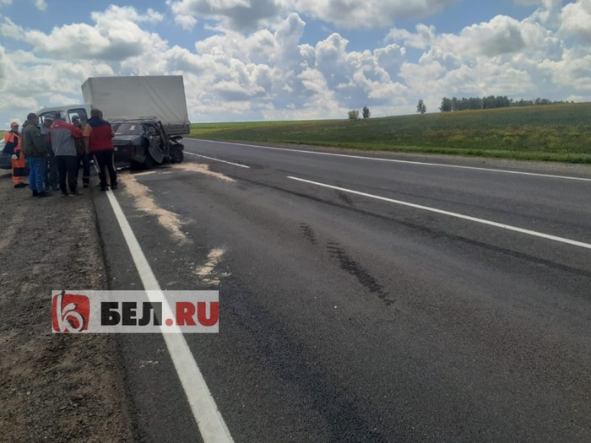



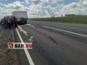

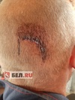

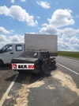

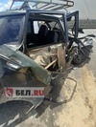

ИА "Бел.Ру"

Водитель ВАЗ-21099 не успел затормозить и, чтобы уйти от удара, выскочил на встречку. Автомобили столкнулись на разделительной полосе — отечественная легковушка влетела в колесо «Газели». При этом на трассе, кроме участников ДТП, больше никого не было.

В результате аварии никто не погиб. Водитель и пассажиры получили травмы: сломанные рёбра, гематомы, рассечение брови, разбитые головы. ВАЗ-21099 восстановлению не подлежит.

[**https://bel.ru/news/incident/18-07-2022/uchastniki-dtp-na-ob-ezdnoy-pod-belgorodom-rasskazali-o-stolknovenii-s-gruzovikom**](https://bel.ru/news/incident/18-07-2022/uchastniki-dtp-na-ob-ezdnoy-pod-belgorodom-rasskazali-o-stolknovenii-s-gruzovikom)

**Путин наградил пожарных за тушение нефтебазы в Белгороде**

Сегодня, 15:16ОбществоНаталья КорявыхФото: МЧС по Белгородской области

**Наряду с белгородцами аналогичные награды вручили и курским спасателям, которые присоединились к тушению возгорания, сообщили в региональном ГУ МЧС.**

Белгородские и курские спасатели получили государственные награды за тушение нефтебазы в Белгороде 1 апреля. Награждал пожарных министр МЧС России Александр Куренков.

Личный состав МЧС России Белгородской и Курской областей получил награды за свою самоотверженность и отвагу. Соответствующий указ подписал президент Владимир Путин.

В числе награждённых был глава регионального управления МЧС Сергей Потапов. Он получил орден Мужества. Ещё спасателям вручили медали «За отвагу на пожаре».

Напомним, 1 апреля в Белгороде нефтебазу[обстреляли](https://bel.ru/news/society/01-04-2022/pozhar-na-neftebaze-obstrel-i-padenie-snaryada-chto-proishodit-v-belgorode-1-aprelyahttps:/bel.ru/news/society/01-04-2022/pozhar-na-neftebaze-obstrel-i-padenie-snaryada-chto-proishodit-v-belgorode-1-aprelya) два украинских вертолёта. Она загорелась в 5:40. Потушить возгорание удалось только к 22:20.

[**https://bel.ru/news/society/18-07-2022/putin-nagradil-pozharnyh-za-tushenie-neftebazy-v-belgorode**](https://bel.ru/news/society/18-07-2022/putin-nagradil-pozharnyh-za-tushenie-neftebazy-v-belgorode)

**Белгородских детей продолжают обучать правилам поведения в опасных ситуациях**

Сегодня, 08:48ОбществоАнастасия Федосеенко

**Ребятам в игровой форме рассказывают, как себя вести в различных ситуациях. Более двух тысяч детей уже прошли программу обучения, сообщил губернатор в соцсети.**

В Белгородской области продолжается проект «Безопасное лето». В рамках него детям рассказывают, как вести себя в опасных ситуациях. Обучает юных белгородцев сертифицированный спасатель Ирина Манежная. Ранее она работала в МЧС, отметил губернатор **Вячеслав Гладков** в соцсети.

Такие тренинги прошли уже в 14 муниципалитетах области. Более двух тысяч детей и их родителей прошли обучение.

Очень важно сформировать с самых первых дней навык поведения в сложной, опасной ситуации для наших маленьких детей.Вячеслав Гладков

Сейчас программу обучения проходят жители Белгородского района. До конца лета в ней примут участие все 22 муниципалитета.

Напомним, «Белгородское лето» запустили в регионе 1 июня. Главная цель проекта — научить детей самостоятельно действовать [в сложных жизненных ситуациях](https://bel.ru/news/society/01-06-2022/v-belgorodskoy-oblasti-zapustili-proekt-dlya-detey-bezopasnoe-leto). Так, школьникам рассказывают о правилах поведения на дороге, об оказании [первой медицинской помощи](https://bel.ru/news/society/01-06-2022/na-otkrytii-proekta-bezopasnoe-leto-v-belgorode-deti-seli-za-rul-spetstransporta) и даже учат их [плавать](https://bel.ru/news/society/02-07-2022/detey-v-belgorode-besplatno-uchat-plavat-na-plyazhah).

[**https://bel.ru/news/society/18-07-2022/belgorodskih-detey-prodolzhayut-obuchat-pravilam-povedeniya-v-opasnyh-situatsiyah**](https://bel.ru/news/society/18-07-2022/belgorodskih-detey-prodolzhayut-obuchat-pravilam-povedeniya-v-opasnyh-situatsiyah)

**belnovosti.ru**

15:29, 18 июля 2022

[Дарья Ситкова](https://www.belnovosti.ru/authors/105496/)

# Владимир Путин наградил пожарных за тушение нефтебазы в Белгороде

Фото: 31.mchs.gov.ru

**Президент России подписал указ о награждении спасателей из Белгородской и Курской областей за отвагу и самоотверженность при тушении крупного пожара**

Об этом сообщили в пресс-службе регионального ГУ МЧС. Награждал пожарных министр МЧС России Александр Куренков.

Наградами отмечены сотрудники МЧС из Белгородской области:

Орденом Мужества:

— начальник Главного управления Сергей Потапов;

— начальник караула 1 пожарно-спасательного отряда Дмитрий Пикалов.

Медалью «За отвагу на пожаре»:

— старший инструктор-пожарный дежурной смены Юрий Вдовиченко;

— пожарный 1 пожарно-спасательного отряда Антон Гиль;

— старший инструктор-пожарный дежурной смены Сергей Григорьев;

— старший инструктор-пожарный дежурной смены Сергей Клавкин;

— командир отделения 1 пожарно-спасательного отряда Константин Косарев;

— помощник начальника караула 1 пожарно-спасательного отряда Сергей Ложников;

— пожарный 1 пожарно-спасательного отряда Сергей Матвиенко;

— старший инструктор-пожарный дежурной смены Александр Регель;

— помощник начальника караула 1 пожарно-спасательного отряда Валерий Селищев;

— командир отделения 1 пожарно-спасательного отряда Евгений Шевцов.

Наградами отмечены сотрудники МЧС России из Курской области:

Медалью «За отвагу на пожаре»:

— заместитель начальника Главного управления Александр Мезенцев;

— заместитель начальника службы пожаротушения – начальник дежурной смены службы пожаротушения Евгений Веселов.

Напомним, ранним утром **1 апреля**в Белгороде загорелась нефтебаза из‑за авиаудара с двух вертолётов ВСУ. В ликвидации пожара были задействованы более**300**спасателей из региона и Курской области,а также **50**единиц техники, пожарный поезд и вертолёт. Потушить пожар удалось только к **22:20.**

[**https://www.belnovosti.ru/obshestvo/date/111516.html#**](https://www.belnovosti.ru/obshestvo/date/111516.html#)

16:04, 18 июля 2022

[Дарья Ситкова](https://www.belnovosti.ru/authors/105496/)

# 19 июля в Белгородской области ожидается дождь

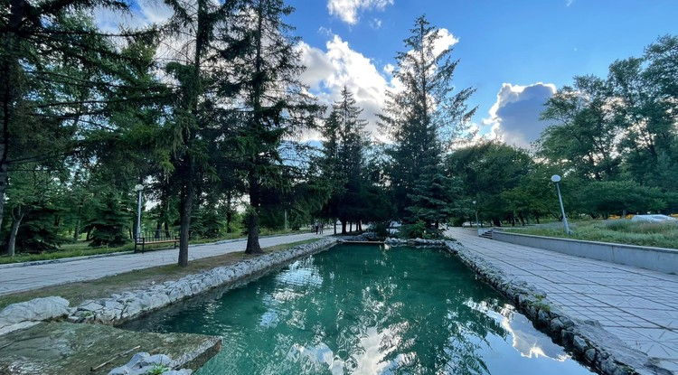Фото: Дарья Ситкова

**Синоптики обещают облачную погоду**

Прогноз погоды опубликовало региональное МЧС. По данным синоптиков, 19 июля на территории региона ожидается облачная с прояснениями погода. Ночью без существенных осадков. Днем местами кратковременный дождь. Ветер западной четверти ночью 3–8 м/с, днем 7–12 м/с. Температура воздуха ночью 8–13˚ тепла, днем от 19 до 24˚ тепла.

В Белгороде ночью 11–13˚ тепла, днем от 22 до 24˚ тепла.

[**https://www.belnovosti.ru/111517.html#**](https://www.belnovosti.ru/111517.html#)

**bel.kp.ru**

**18 июля 2022 18:01**

**19 июля на Белгородчине пройдут дожди**

**Температура воздуха будет колебаться от восьми до 24-х градусов выше ноля**

**Алексей СЕРГУНИН**

**ПОДЕЛИТЬСЯ**

**Ветер западный, ночью – от трех до восьми метров в секунду, днем – от семи до 12-ти метров в секунду.**

**Фото: Алексей СЕРГУНИН**

**По данным белгородских синоптиков, завтра, 19 июля на территории региона ожидается облачная с прояснениями погода. Ночью без существенных осадков. Днем местами кратковременный дождь. Ветер западный, ночью – от трех до восьми метров в секунду, днем – от семи до 12-ти метров в секунду.**

**Температура воздуха ночью от восьми до 13-ти градусов выше ноля, днем – от плюс 19-ти до плюс 24-х градусов. В Белгороде ночью от 11-ти до 13-ти градусов тепла, днем – от плюс 22-х до плюс 24-х градусов.**

**Главное управление МЧС России по Белгородской области напоминает жителям региона о соблюдении требований пожарной безопасности: не сжигайте траву и мусор на приусадебных участках, вблизи лесных массивов, не бросайте непогашенные сигареты и спички в траву, пресекайте шалости с огнем детей и подростков. Если вы заметили возгорание сухой травянистой растительности, не оставайтесь равнодушными. Попробуйте самостоятельно потушить его.**

**Осадки в виде дождя могут осложнить дорожную ситуацию. Спасатели рекомендуют водителям снизить скорость движения, быть предельно осторожными и внимательными, строго соблюдать правила дорожного движения. Проявляйте особую осторожность на перекрестках и пешеходных переходах. В случае чрезвычайного происшествия звоните по телефону Единой службы спасения «112» или «101». Единый телефон доверия Главного Управления МЧС России по Белгородской области – (84722) 39-99-99.**

[**https://www.bel.kp.ru/online/news/4836393/**](https://www.bel.kp.ru/online/news/4836393/)

**18 июля 2022 17:20**

**В Белгородской области за четыре дня в ДТП пострадали три несовершеннолетних**

**Накануне, 17 июля, произошло столкновение скутера и велосипеда**

**Алексей СЕРГУНИН**

**ПОДЕЛИТЬСЯ**

**17-летний велосипедист получил телесные повреждения.**

**Фото: Алексей СЕРГУНИН**

**По предварительным данным, 17 июля, в 20:00 17-летний велосипедист, двигаясь по правой стороне улицы К. Маркса в Бирюче в районе дома № 12 12, выехал на левую сторону дороги и совершил столкновение с мопедом «Орион» под управлением 73-летнего водителя. В результате ДТП оба водителя получили телесные повреждения и были госпитализированы. Об этом информирует пресс-служба УМВД России по Белгородской области.**

**Напомним, что за последние четыре дня это уже третье ДТП с участием несовершеннолетнего. 15 июля около 18:30 в селе Валуйчик 44-летний водитель, управляя автомобилем «ВАЗ 2107», наехал на 10-летнюю девочку, которая, управляя велосипедом, начала маневр «поворот налево» перед близко двигавшимся сзади в попутном направлении автомобилем.**

**А 14 июля в 17:40 в микрорайоне Королева на дворовой территории дома № 29 «Б» 52-летний водитель, управляя автомобилем «Фольксваген», наехал на ребенка, передвигавшегося на самокате. В обоих ДТП пострадали юные его участники.**

[**https://www.bel.kp.ru/online/news/4836343/**](https://www.bel.kp.ru/online/news/4836343/)

**18 июля 2022 9:42**

**В Белгородской области пострадали два пешехода**

**ДТП произошли в один день в Губкине и Новом Осколе**

**Алексей СЕРГУНИН**

**ПОДЕЛИТЬСЯ**

**В обоих случаях пешеходы получили телесные повреждения.**

**Фото: пресс-служба УМВД России по Белгородской области.**

**По предварительным данным, 15 июля, около 9:20 в Новом Осколе на регулируемом перекрестке ул. Кирзаводская – ул. Кооперативная 23-летняя девушка, управляя автомобилем «HYNDAI GETZ», при повороте налево, не уступила дорогу 32-летней женщине, переходившей проезжую часть на разрешающий сигнал светофора и совершила на нее наезд. В результате ДТП пешеход получила телесные повреждения.**

**Спустя час, около 10:20 в Губкине в районе дома № 49 ул. Комсомольская 29-летняя женщина, управляя автомобилем «TOYOTA AURIS», наехала на 50-летнюю женщину, переходившую проезжую часть дороги по нерегулируемому пешеходному переходу. И в этом случае пешеход получила телесные повреждения. Об этом информирует пресс-служба УМВД России по Белгородской области.**

**Как сообщалось ранее, в этот же день в Белгородской области «Жигули» сбили 10-летнюю велосипедистку.**

[**https://www.bel.kp.ru/online/news/4835287/**](https://www.bel.kp.ru/online/news/4835287/)

**18 июля 2022 9:25**

**В Белгородской области «Жигули» сбили 10-летнюю велосипедистку**

**Девочка получила телесные повреждения**

**Алексей СЕРГУНИН**

**ПОДЕЛИТЬСЯ**

**Пострадавшая начала маневр «поворот налево» перед близко двигавшимся сзади в попутном направлении автомобилем.**

**Фото: Алексей СЕРГУНИН**

**По предварительным данным, 15 июля, около 18:30 в селе Валуйчик 44-летний водитель, управляя автомобилем «ВАЗ 2107», наехал на 10-летнюю девочку, которая, управляя велосипедом, начала маневр «поворот налево» перед близко двигавшимся сзади в попутном направлении автомобилем.**

**В результате ДТП несовершеннолетняя получила телесные повреждения. Об этом информирует пресс-служба УМВД России по Белгородской области.**

**В минувший четверг, 14 июля, в Белгородской области «Фольксваген» сбил 8-летнего мальчика на самокате. В 17:40 в микрорайоне Королева на дворовой территории дома № 29 «Б» 52-летний водитель, управляя автомобилем «Фольксваген», наехал на ребенка, передвигавшегося на самокате. В результате ДТП пострадал ребенок.**

**Как сообщалось ранее, в этот же день в районе 15 км автодороги «Белгород – Никольское – Крым – Ясные Зори – Архангельское» погиб водитель «Жигулей». Он не выбрал безопасную скорость движения, не справился с управлением и съехал с дороги в кювет, где перевернулся. Его 34-летняя пассажирка с травмами госпитализирована.**

[**https://www.bel.kp.ru/online/news/4835238/**](https://www.bel.kp.ru/online/news/4835238/)

**bel.aif.ru**

18.07.2022 12:09

Примерное время чтения: меньше минуты

 12

# Под Белгородом в ДТП пострадал 17-летний велосипедист

[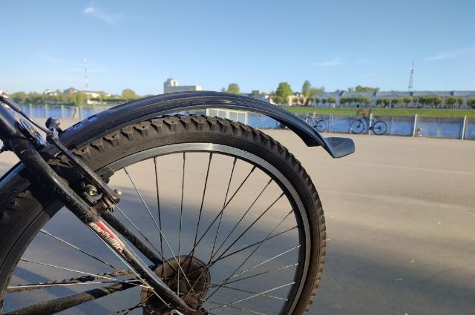](https://aif-s3.aif.ru/images/028/606/9af13ea9db7d77e8d717275104ae52ba.jpg)

[АиФ](https://aif.ru/)

Белгород , 18 июля - АиФ Белгород.

В Бирюче Белгородской области в ДТП пострадал 17-летний велосипедист, сообщила пресс-служба регионального отделения ГУ МВД России.

По предварительным данным, авария произошла в Красногвардейском районе 17 июля около 20:00. Там несовершеннолетний велосипедист, выезжая с правой стороны дороги на левую, столкнулся с мопедом. Последним управлял 73-летний мужчина.

В результате ДТП оба водителя получили телесные повреждения, после чего были доставлены в больницу.

Также в Белгороде на Харгоре водитель иномарки сбил 15-летнюю девушку.

[**https://bel.aif.ru/incidents/dtp/pod\_belgorodom\_v\_dtp\_postradal\_17-letniy\_velosipedist**](https://bel.aif.ru/incidents/dtp/pod_belgorodom_v_dtp_postradal_17-letniy_velosipedist)

18.07.2022 12:03

[Татьяна Черных](https://bel.aif.ru/opinion/author/17415)

Примерное время чтения: 4 минуты

 18

# Горячее лето. Класс пожарной опасности в Белгородской области растёт

[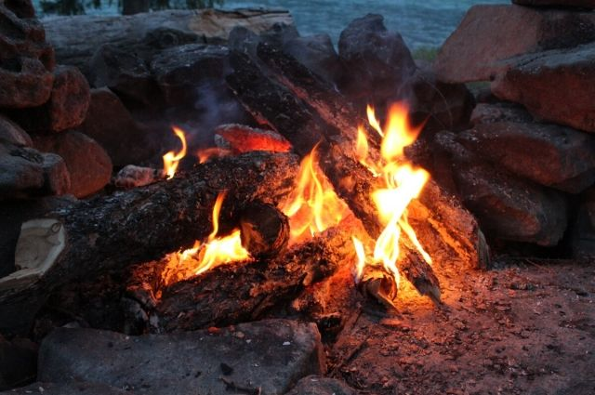](https://aif-s3.aif.ru/images/028/606/78f5b99957567ada7f1d85bf38e13854.JPG)

Роман Алексеев / [АиФ](https://aif.ru/)

Жаркая погода способствует риску природных пожаров, как ландшафтных, так и лесных - во многих районах и горокругах Белгородчины уже установился четвёртый и даже пятый класс пожарной опасности. О том, как проходит лето в регионе, рассказал на пресс-конференции начальник главного управления МЧС России по Белгородской области **Сергей Потапов.** Подробности – в материале bel.aif.ru.

## Наказание ужесточили

По словам Сергей Потапова, за первое полугодие 2022 года на территории региона зарегистрировано 1 127 пожаров, на которых погибли 32 человека. Гибели детей на пожарах в текущем году не допущено, травмы получили 17 человек, прямой  материальный ущерб составил более 230 миллионов рублей. Сотрудники МЧС спасли на пожарах 24 человека.

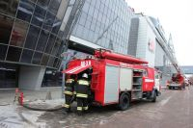

**СТАТЬЯ ПО ТЕМЕ**

[**Шлагбаум - под бензорез. В РФ вступили в силу новые противопожарные правила**](https://bel.aif.ru/society/shlagbaum_-_pod_benzorez_v_rf_vstupili_v_silu_novye_protivopozharnye_pravila?from_inject=1)

«Наибольшее количество пожаров, как и всегда, происходит на открытых территориях, когда горит сухая трава, камыш, мусор - таких пожаров было 502, - сказал Сергей Потапов. - Случаев лесных пожаров не допущено, зарегистрировано 453 загорания сухой травы, составлено 327 административных материалов по ч.1 ст. 20.4 КоАП РФ «Нарушение требований пожарной безопасности». Происходят случаи, когда от горящей сухой травы огонь перекидывается на постройки, возникает угроза распространения огня и на лесные насаждения. Особенно опасно горение сухой травы в условиях жаркой, ветреной погоды - огонь быстро распространяется, охватывает большие площади, создаёт угрозу населённым пунктам. В регионе уже зарегистрировано пять случаев, когда из-за разведённого костра пала сухой растительности сгорели постройки - в Красногвардейском районе, Шебекинском и Валуском горокругах, Белгородском районе».

Сергей Потапов особо подчеркнул, что с 8 июня 2022 года вступил в силу новый федеральный закон, согласно которому увеличиваются размеры административных штрафов за нарушение требований пожарной безопасности. Теперь  для граждан предусмотрен штраф в размере от пяти до 15 тысяч рублей (раньше было от двух до трех тысяч рублей); для должностных лиц - от 20 до 30 тысяч рублей (было от шести до 15 тысяч рублей); для ИП  от 40 до 60 тысяч рублей (было от 23 до 30 тысяч рублей); на юрлиц - от 300 до 400 тысяч рублей (было от 150 до 300 тысяч рублей). Меры административной ответственности в период действия особого противопожарного режима усиливаются ещё двукратно.

«Мы настроены решительно применять эти меры административного воздействия, - сказао руководитель регионального МЧС. -   Из-за одного бестолкового гражданина, решившего сжечь мусор, сгорает целая деревня, мы наблюдаем, что это происходит на других территориях РФ и намерены не допустить этого у нас».

## Безопасность в приграничье

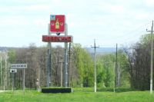

**СТАТЬЯ ПО ТЕМЕ**

[**Под Белгородом громыхает. Приграничные сёла продолжают обстреливать**](https://bel.aif.ru/incidents/pod_belgorodom_gromyhaet_prigranichnye_syola_prodolzhayut_obstrelivat?from_inject=1)

На приграничных территориях, где уже началась уборочная компания,  усилена пожарная охрана на полях. Поскольку девять приграничных муниципальных образований находятся в непосредственной близости от зоны проведения СВО, фиксируются случаи прилёта боеприпасов на нашу территорию,  и чтобы максимально сохранить и провести уборочную, было принято решение об усилении добровольных пожарных формирований в этих муниципалитетах, как личным составом, так и оснащением  и оборудованием.

Из резервного фонда правительства Белгородской области на эти цели было выделено более 18 мн. рублей. Добровольцы патрулируют территории, им помогает в работе и часть профессиональных подразделений, ввели в эксплуатацию резервную технику. На сегодняшний день зафиксировано всего два случая возгорания на полях, один на площади в 1,5 гектара,  второй – 2,5 гектара, оба возгорания были оперативно

ликвидированы.

## Тонут в пьяном виде

Не менее горячим для спасателей выдалось это лето и на воде: с начала купального сезона в регионе на водных объектах погибли 17 человек, в том числе три ребёнка. Спасено шесть человек, в том числе один ребёнок.

3 июня в Яковлевском городском округе утонул мальчик 2010 года рождения гулял возле глиняного карьера со сточными водами без сопровождения взрослых. 7 июня в Губкинском горокруге мальчик 2007 г.р. отдыхал с друзьями на пляже без сопровождения взрослых, зашел воду искупаться, начал тонуть, спасти не удалось. 9 июня в Красногвардейском районе утонул мальчик 2014 года рождения. Со слов очевидцев, двое подростков гуляли возле рыбхоза, подошли к обводной канаве, зашли на сливную бетонную трубу, один мальчик подскользнулся и упал в воду. Все случаи произошли по недосмотру взрослых.

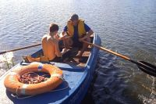

**СТАТЬЯ ПО ТЕМЕ**

[**Первые жертвы воды. Купальный сезон стартовал – дети начали тонуть**](https://bel.aif.ru/incidents/pervye_zhertvy_vody_kupalnyy_sezon_startoval_deti_nachali_tonut?from_inject=1)

На всех оборудованных пляжах - а таких в этом году открыто124, -  созданы сезонные спасательные посты. Но, как показывает практика и анализ происшествий на водных объектах, в основном люди тонут там, где купаться запрещено.

«С начала жары в регионе начался аншлаг на водоёмах, десятки тысяч людей отдыхают у воды, и только за этот период произошло восемь происшествий, в результате которых погибли шесть человек, - сказал Сергей Потапов. - И все шесть погибших были в состоянии алкогольного опьянения, причём это были люди зрелого возраста. О причинах гибели на водоёмах  мы говорили много раз: нельзя  купаться в неположенных местах и в пьяном виде».

[**https://bel.aif.ru/incidents/chp/goryachee\_leto\_klass\_pozharnoy\_opasnosti\_v\_belgorodskoy\_oblasti\_rastyot**](https://bel.aif.ru/incidents/chp/goryachee_leto_klass_pozharnoy_opasnosti_v_belgorodskoy_oblasti_rastyot)

**belpressa.ru**

18 июля 2022,  18:41

[Елена Коржова](https://www.belpressa.ru/authors/34313/) 29

# Как обеспечивают безопасность уборочной в Белгородском районе

## *«БелПресса» вместе с добровольными пожарными 18 июля патрулировала поля Бессоновского сельского поселения*

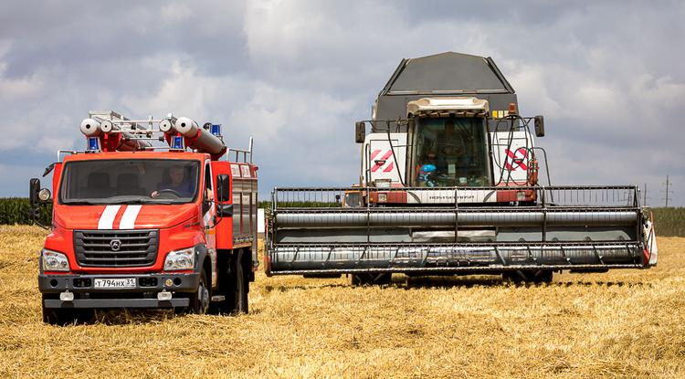Фото: Павел Колядин

**В Бессоновском сельском поселении более 13 тысяч гектаров земель сельхозназначения. Там, как и в других приграничных сёлах, усилили меры безопасности в связи с уборочной кампанией.**

Добровольные пожарные [патрулируют](https://www.belpressa.ru/ekonomics/selskoe-hozyajstvo/44745.html%C2%A0)все девять приграничных муниципалитетов.

## На постоянном дежурстве

На часах около 11 утра, прямо за Бессоновкой кипит работа. В уборке зерновых задействованы 9 комбайнов, несколько КамАЗов с прицепами, тракторы.

«На территории Бессоновского сельского поселения более 13 тыс. га земель сельскохозяйственного назначения. Уборка урожая – это важное стратегическое направление. Когда заступают на уборку сельхозтоваропроизводители – в нашем случае это колхоз имени Горина – с ними выезжает добровольная пожарная команда и наши добровольные дружины. Они находятся здесь на постоянном дежурстве, мониторят обстановку, переезжают вместе с техникой», – поясняет глава администрации Бессоновского сельского поселения **Александр Сыромятников**.

Добровольная пожарная команда создана и работает при колхозе имени Горина, а пожарные дружины формирует местная администрация. Но задача у добровольцев общая – предотвратить крупные пожары, а с небольшими возгораниями справиться на месте.

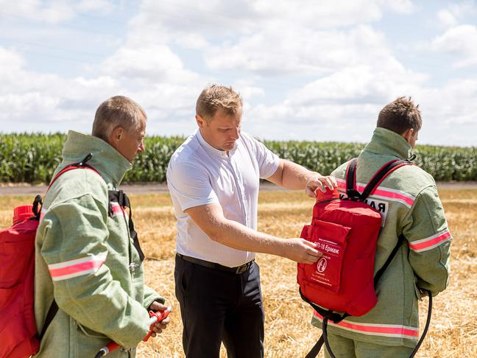

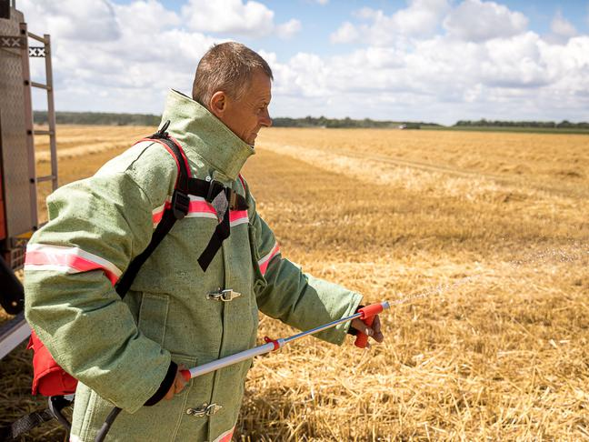

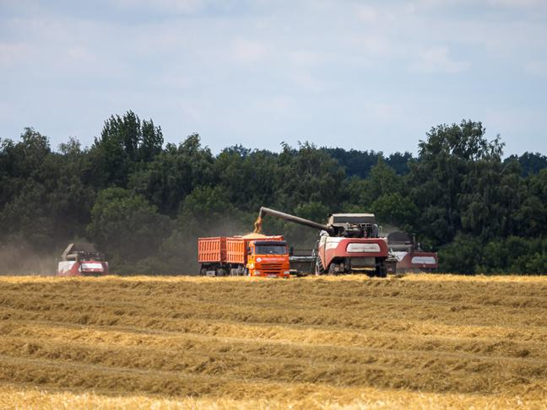









Фото: Павел Колядин

**Артём Кукота**записался в дружину добровольных пожарных на время уборки зерновых. Он рассказывает, что пока тушить возгорания не приходилось, но всем необходимым для этого добровольцы обеспечены:

«У нас новые боёвки, на вид они плотные, но в них не жарко. Они лёгкие и хорошо продуваются. А вот сам ранцевый огнетушитель довольно тяжёлый: его объём 18 литров. Подача воды регулируется от струйного напора до распыления. Чаще всего бывает нужно объёмное распыление. А струйное понадобится для тушения какого‑нибудь дерева или куста».

Руководитель службы охраны труда, промышленной безопасности и экологии, начальник ДПК колхоза имени Горина **Дмитрий Карпов** разъясняет:

«Изначально оценивается площадь поля, потом оно разбивается на загонки (участки, предназначенные для работы сельхозтехники – прим. авт.), они обязательно задисковываются или пропахиваются. Желательно, чтобы каждая загонка соответствовала дневной норме: тому, какую площадь сможет обмолотить комбайн в смену».

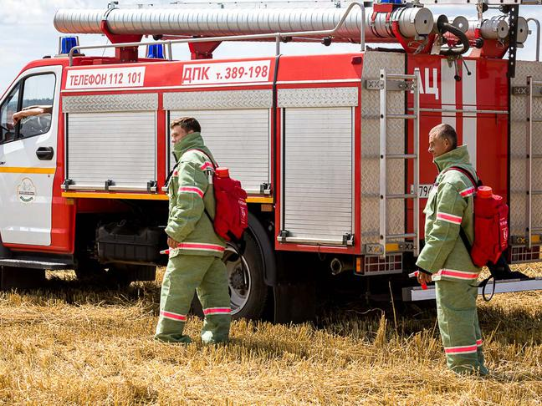

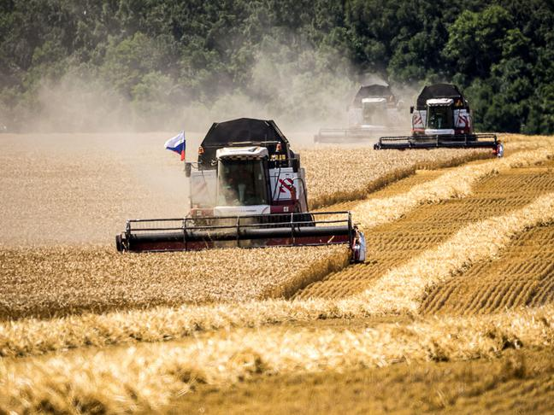

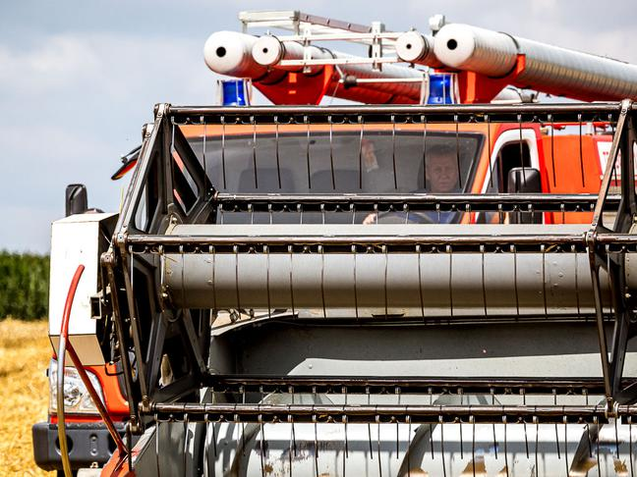









Фото: Павел Колядин

## В минутной доступности

Кроме машины ДПК, на месте дежурит и другая техника, приспособленная для тушения огня. Это тракторы с 3- и 5-кубовыми бочками воды (на каждом участке должно быть 2– 3 ёмкости), дисковые бороны для пропашки новых участков под обмолот. Вся техника остаётся на месте до тех пор, пока последний комбайн не завершит уборку.

«Пожарную безопасность нужно обеспечивать обязательно, потому что может забиться комбайн, произойти воспламенение, поэтому в поле зрения, в минутной доступности, постоянно должна быть машина с водой», – добавляет главный агроном колхоза имени Горина**Роман Перунов**.

Дмитрий Карпов продолжает:

«Сразу после уборки поля у нас следом идёт дискование. Это создаёт меньше угроз для возгорания стерни. Кроме того, вся техника у нас оборудована искрогасителями. На комбайнах есть подручные средства пожаротушения: огнетушители, лопаты, мётлы для забивания пламени, противопожарные полотнища и небольшие ёмкости с водой. В случае необходимости для подвоза воды колхоз, кроме техники ДПК, задействует три ассенизаторские машины и один КамАЗ. То есть к месту возможного возгорания мы сможем доставить сразу 18 тонн воды».

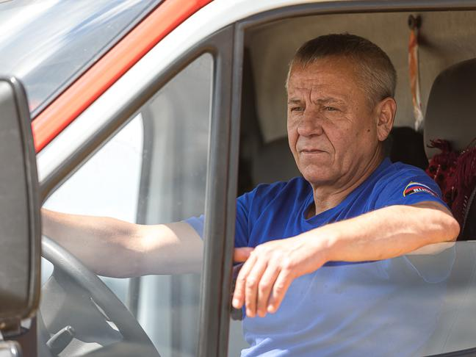

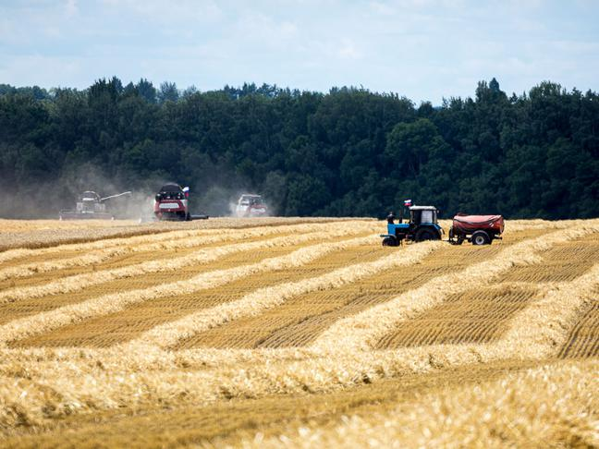

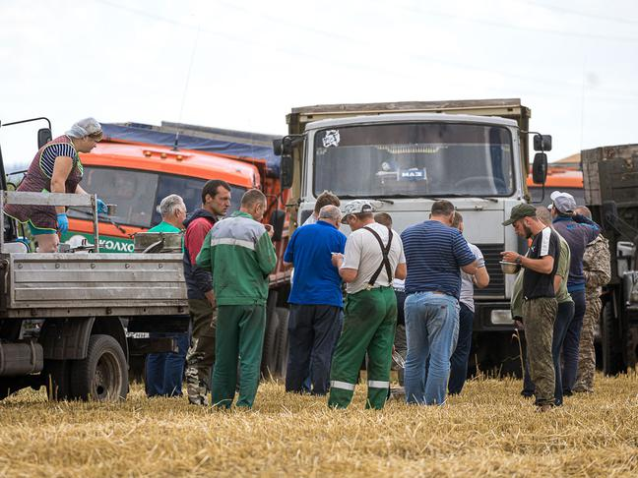

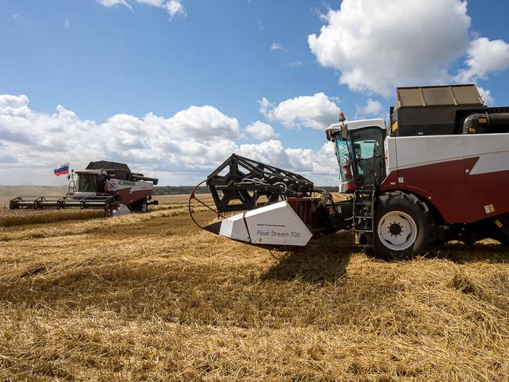









Фото: Павел Колядин

## Как у профессиональных пожарных

Карпов также показывает **«БелПрессе»** оснащение нового ГАЗона NEXT. Авто появилось в арсенале ДПК в 2020 году (всего у добровольной пожарной команды 3 автомобиля). Эта машина не уступает технике профессиональных пожарных. Она вмещает 3 кубических метра воды, оборудована штурмовой лестницей для подъёма на высоту 2–3 этажей.

«По сути, это полноценный пожарный автомобиль. Смотрите, в этом отсеке у нас огнетушители, ножовка, топор, лопата. Дальше – ранцевые огнетушители, их мы всегда берём с запасом, чтобы посторонние люди в случае необходимости тоже могли оказывать помощь. А такое бывает: люди сами подбегают и мы раздаём им такие огнетушители», – сообщает Дмитрий Карпов.

Мощность насоса, установленного в машине, – 40 литров в секунду (зимой его подогревают с помощью отдельного дизельного двигателя). Пульт управления расположен здесь же, на панели рядом с насосом. Одним нажатием на кнопку можно отрегулировать или остановить подачу воды. Пополнить автоцистерну можно в любом водоёме, для этого тоже есть специальное приспособление.

«В автомобиле у нас есть 6–7 пожарных рукавов, каждый по 20 метров в длину. Итого мы можем проложить трассу протяжённостью более 100 метров. Что касается скоростного режима машины, он вполне хороший: до самых дальних наших точек, а это Ближнее, Солохи и Щетиновка, едем примерно 12–15 минут. Мы выезжаем на все происшествия, даже если речь идёт не о колхозных объектах», – заверяет начальник ДПК колхоза имени Горина.

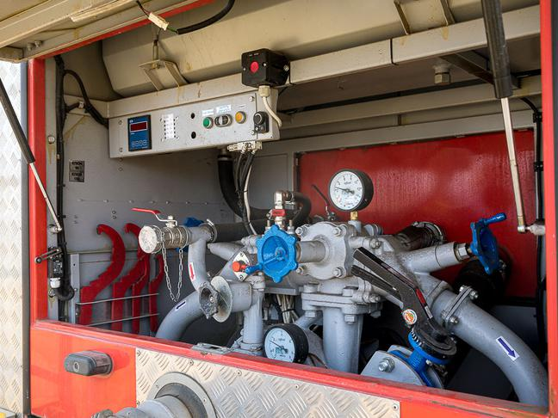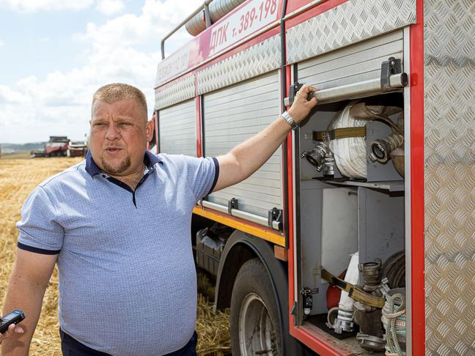

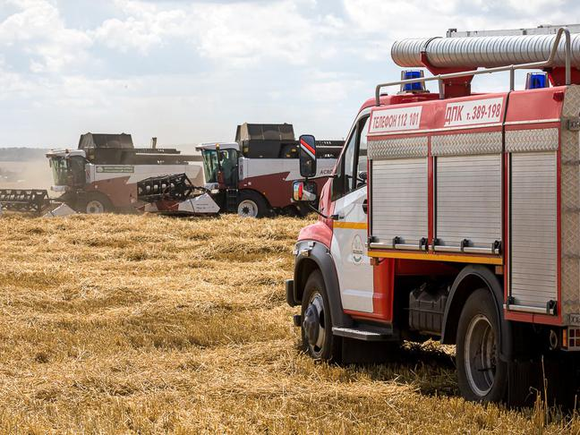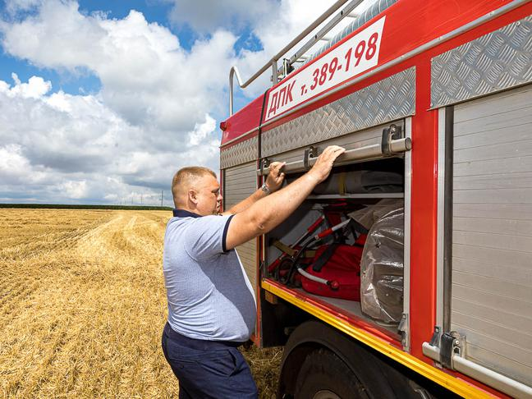

Фото: Павел Колядин

## Всё зависит от погоды

Главный агроном колхоза имени Горина Роман Перунов рассказывает, что озимый ячмень уже убрали, сейчас идёт заготовка пшеницы и гороха, затем перейдут к овсу.

«Массово мы начали уборочную 13 июля, а к озимому ячменю приступили чуть раньше. Мы смотрим, какая культура подходит к уборке, оцениваем влажность, а потом принимаем решение. Закончить планируем где‑то до 5 августа», – говорит он.

Специалисты подчёркивают: сроки уборочной зависят от погоды.

«Например, мы вышли в поле, наскочил дождь, и уборочная приостановилась. Ждём погодные условия, проще говоря – когда просохнет», – поясняет глава администрации Бессоновского сельского поселения Александр Сыромятников.

[**https://www.belpressa.ru/ekonomics/selskoe-hozyajstvo/44830.html**](https://www.belpressa.ru/ekonomics/selskoe-hozyajstvo/44830.html)

**belpressa.ru**

17 июля 2022,  15:36

 472

**18 июля в Белгородской области ожидаются дожди**

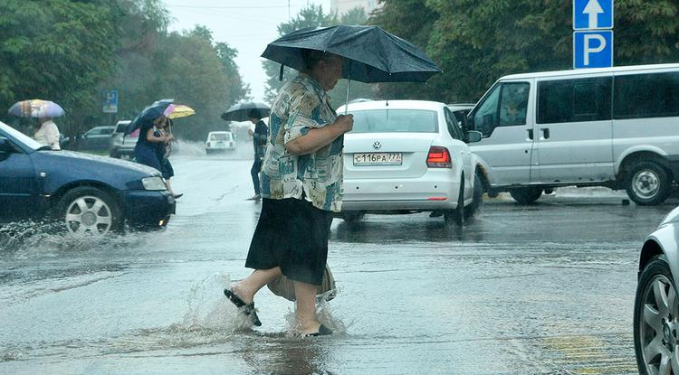Фото: Вадим Заблоцкий (архив)

**В понедельник синоптики прогнозируют порывы ветра до 13 м/с.**

В пресс-службе ГУ МЧС по Белгородской области сообщили, что 18 июля в регионе будет облачно с прояснениями. Ночью ожидаются небольшие дожди, днём – кратковременные. В отдельных районах возможны грозы.

Ветер восточный ночью 3–8 м/с, днём 8–13 м/с.

Температура воздуха ночью + 9–14˚, днём +19–24˚.

В случае ЧП нужно звонить по Единому номеру вызова экстренных служб **112** или Единому телефону доверия ГУ МЧС России по Белгородской области **(4722) 39–99–99**.

[**https://www.belpressa.ru/type/news/44811.html**](https://www.belpressa.ru/type/news/44811.html)

**belgorodtv.ru**

# Государственному пожарному надзору России исполнилось 95 лет

[18.07.2022](https://belgorodtv.ru/?m=202207)

Сегодня исполнилось 95 лет со дня образования Государственного пожарного надзора. История этой службы началась в 1927 году. Именно тогда в СССР стали проводить мероприятия по профилактике пожаров, в том числе проверять все крупные предприятия. Сегодня в пожарном надзоре работают почти 13 тысяч человек. За последние пять лет в России они выявили 4 миллиона нарушений пожарной безопасности. Свой вклад в важное дело вносят и белгородские специалисты.

Обследования и проверки противопожарного состояния зданий, социальных, общественных, культурных, государственных учреждений — под строгим контролем и пристальным взором этих специалистов. За несколько десятилетий в работе менялось многое. Не только нормативная база, но и материально-техническая. Сегодня в арсенале специалистов более сотни методик для выявления причин пожаров. На помощь приходит и современное оборудование.

Результаты надзорно-профилактической работы с первого взгляда не заметны. Но важность и безусловно действенность принятых мер отражается на каждом человеке. Ведь предупреждение, спасение и помощь — не просто девиз ведомства, а важная задача всей системы пожарного надзора.

[**https://belgorodtv.ru/?p=244942**](https://belgorodtv.ru/?p=244942)

**mchsrf.ru**

18 июля 2022 годаПоздравление Министра МЧС России Александра Куренкова с 95-летием Государственного пожарного надзора

Уважаемые коллеги!

Дорогие ветераны!

Поздравляю вас с профессиональным праздником – 95-летием Государственного пожарного надзора!

Предупреждение и профилактика пожаров, защита населения и материальных ценностей от огня – это главные задачи сотрудников надзорных органов, которые вы с честью выполняете.

Сегодня в зоне вашего пристального контроля - почти 2,7 млн объектов защиты. Благодаря принципиальному и добросовестному исполнению профессионального долга ежегодно удается снижать количество техногенных пожаров, а значит - предотвращать беду, сохранять человеческие жизни.

Особые слова благодарности хочу выразить ветеранам ведомства, которые заложили основы инспекторской работы и передают молодым специалистам свой бесценный опыт.

Уверен, что грамотные и профессиональные действия сотрудников Государственного пожарного надзора и дальше будут способствовать безопасности наших граждан и сохранению народного богатства.

Желаю вам крепкого здоровья, благополучия и уверенности в завтрашнем дне!

[**https://mchsrf.ru/news/795294-pozdravlenie-ministra-mchs-rossii-aleksandra-kurenkova-s-95-letiem-gosudarstvennogo-pojarnogo.html**](https://mchsrf.ru/news/795294-pozdravlenie-ministra-mchs-rossii-aleksandra-kurenkova-s-95-letiem-gosudarstvennogo-pojarnogo.html)

**mirbelogorya.ru**

## [Белгородский пожарный надзор отмечает свой профессиональный праздник](https://mirbelogorya.ru/region-news/37-belgorod/49223-belgorodskij-pozharnyj-nadzor-otmechaet-svoj-professionalnyj-prazdnik.html)

Раздел: [Белгород](https://mirbelogorya.ru/region-news/37-belgorod.html)

Опубликовано: 18.07.2022 19:05

Автор: Екатерина Никулина

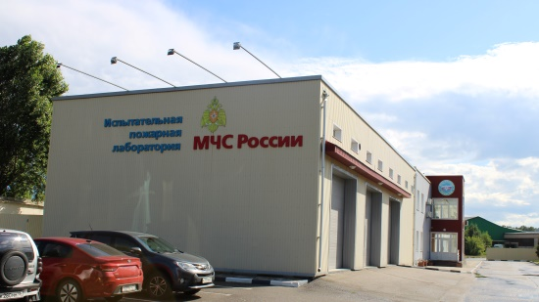Фото: Мир Белогорья18 июля – День создания органов государственного пожарного надзора. 95 лет назад в этот день вышло Постановление «Об утверждении Положения об органах государственного пожарного надзора в Р.С.Ф.С.Р.». Мы посетили здание испытательной пожарной лаборатории в Белгороде, где поговорили с несколькими сотрудниками службы.

Для начала мы взяли небольшое интервью у начальника отдела административной практики и дознания управления надзорной деятельности и профилактической работы **Сергея Ломоносова**.

**-Как вы пришли в эту сферу?**

-После школы выбор стоял между полицией и МЧС. У меня душа лежала больше ко второму, поступил, закончил институт в Воронеже. Служу здесь уже с 2005 года.

**-Какие у вас основные обязанности?**

-Обязанностей очень много. Осуществляем надзор в области пожарной безопасности, защиты населения, территории от чрезвычайных ситуаций, в области гражданской обороны. Производим контроль по лицензиям на пожарную безопасность. Также проводим дознания и проверки по делам о пожарах, профилактические мероприятия. Так как из-за экономической обстановки введён мораторий на проведение всех плановых проверок бизнеса, территориальное подразделение занимается профилактикой причинения угрозы и вреда охраняемым законом ценностям.

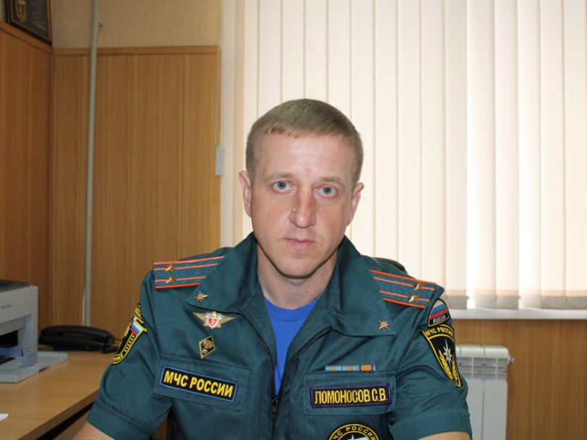Фото: Мир Белогорья

Кроме того, ведётся работа на территориях с гражданами. Совместно с ВДПО, с сотрудниками органов полиции и органами местного самоуправления проводятся профилактические беседы на территориях населенных пунктов, подворовые обходы, инструктажи, рейды по предотвращению сжигания сухой растительности и т.д. Сейчас идёт летняя оздоровительная кампания, в основном сотрудники проводят профилактику на объектах детских оздоровительных лагерей, и на территориях, граничащих с лесными массивами, чтобы в случае чего не допустить перехода пожара в лес и населённые пункты.

**-Какая самая частая, по вашему опыту, причина пожара?**

-Как правило, это неосторожное обращение с огнём и нарушение правил использования электрооборудования.

**-Сталкивались с какими-нибудь необычными или интересными случаями?**

-За время работы таких было много. В основном, это самые сложно раскрываемые. Например, дела о поджогах, где много приходится работать, так как трудно установить виновное лицо. Бывают ещё природные пожары, в результате, например, удара молнии, тоже сложно устанавливать. Если брать бытовые причины, то был интересный случай, когда на столе стояла стеклянная банка, солнце светило и произошло преломление лучей. В итоге сначала загорелась скатерть на столе, потом занавески, и так произошёл пожар.

**-Приходилось ли вам работать с объектами, на которых случился пожар в результате обстрела со стороны Украины? В чём специфика?**

-Да, приходилось. Но опять же есть приказ, в котором устанавливается, что при ведении специальных операций, военных действий, органы дознания пожарного надзора регистрируют сообщения, но дальше не предпринимают никаких решений. Мы просто передаём материал по подследственности в органы военной прокуратуры, потому что это не совсем наша работа. Нет, сотрудники выезжают на проверку, смотрят, и если пожар действительно возник из-за попадания какого-то боеприпаса, мы передаём это в вышестоящие инстанции.

**-Чем занимается испытательная лаборатория?**

-Они проводят экспертизы по пожарам. Дознаватель изымает с места пожара вещественные доказательства и передаёт лаборатории на исследование, а они в свою очередь устанавливают причину пожара. Например, изымаются электропровода, на специальном оборудовании проводятся анализы, и устанавливается причина – пожар произошел от короткого замыкания или от другого источника. В итоге составляется техническое заключение экспертизы и передают к нам, в орган дознания, для принятия процессуального решения.

Далее мы заглянули несколько помещений испытательной пожарной лаборатории, которая помогает органу пожарного надзора определять причины возгораний и не только. Здесь проводятся опыты над вещами, изъятыми с мест пожаров, для этого установлено много разного оборудования.

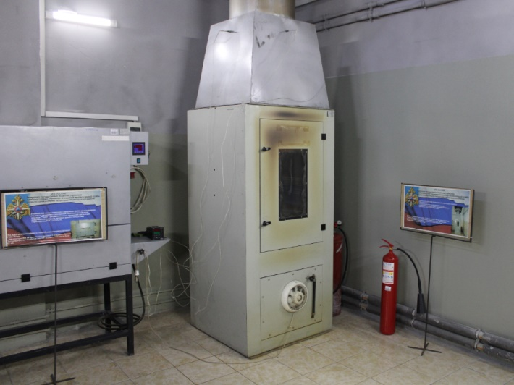Фото: Мир Белогорья

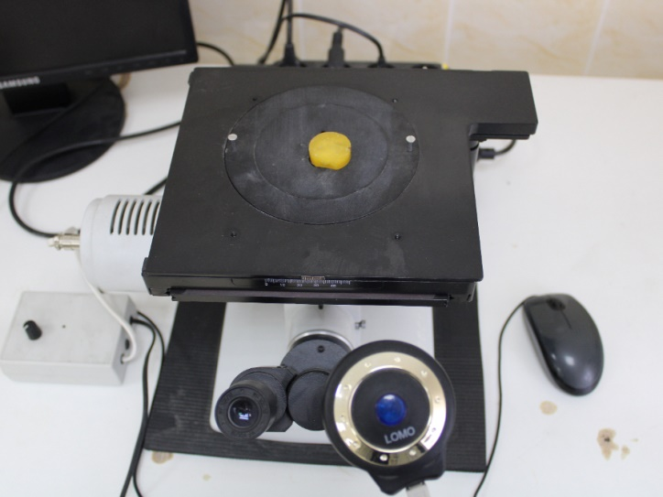Фото: Мир Белогорья

Сотрудники государственной противопожарной службы, работающие в лаборатории, хоть и не отмечают сегодня свой профессиональный праздник, но их вклад в работу органа пожарного надзора незаменим. У некоторых из них мы подробнее узнали, чем именно занимается испытательная лаборатория.

«Наши обязанности можно разделить на два направления. Первое – исследование пожаров, для которого наши сотрудники выезжают на место происшествия, оказывают содействие органам дознания при получении материалов проверки. Второе направление – исследование вещественных материалов на определение таких опасных свойств, как токсичность, дымообразование, горючесть, распространение пламени. К этим направлениям можно добавить проведение проверок противопожарных защитных зданий и сооружений, таких как пожарная сигнализация» – рассказал **Дмитрий Игнатенко**, начальник судебно-экспертного учреждения федеральной пожарной службы «Испытательная пожарная лаборатория» по Белгородской области.

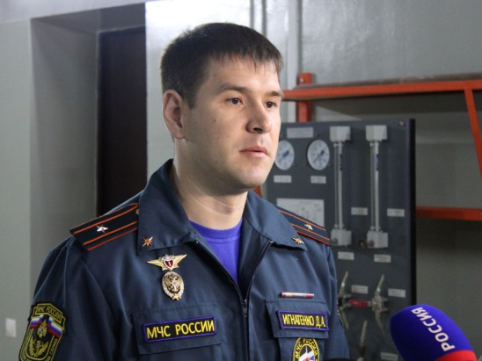Фото: Мир Белогорья

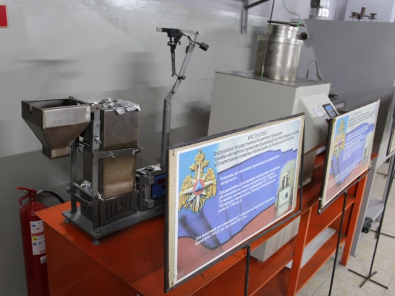Фото: Мир Белогорья

«На исследуемых объектах визуальными методами мы определяем какие-либо повреждения. А с помощью оборудования мы можем установить, например, первичность и вторичность короткого замыкания. Короткое замыкание у нас исследуется на специальном приборе. На нём можно определить, возникло короткое замыкание до пожара или во время пожара» – продемонстрировал работу прибора **Дмитрий Денисенко**, старший эксперт сектора судебной экспертизы.

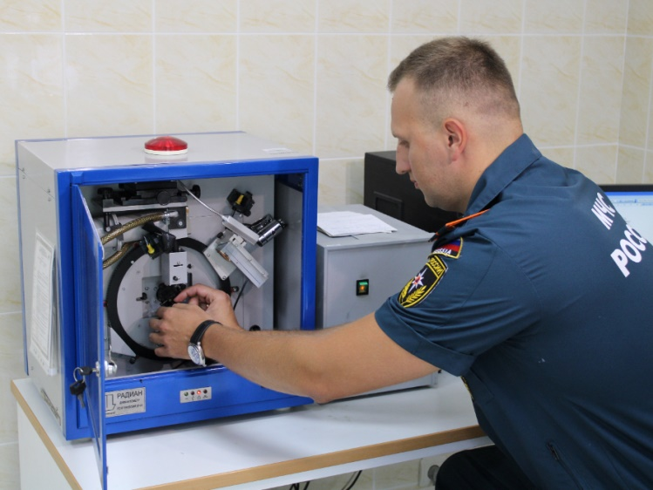Фото: Мир Белогорья

В одном из помещений лаборатории мы обнаружили также множество приборов и средств для химического анализа. Это говорит о том, что причина пожара исследуется даже на клеточном уровне.

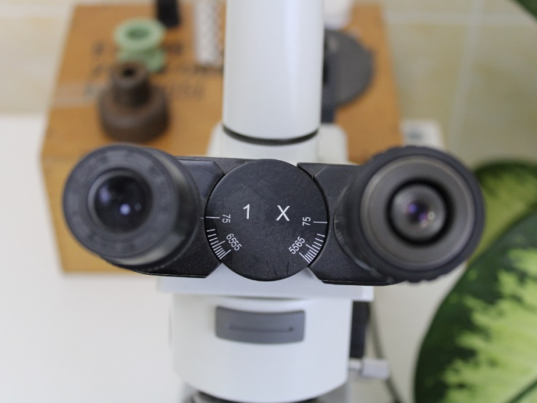Фото: Мир Белогорья

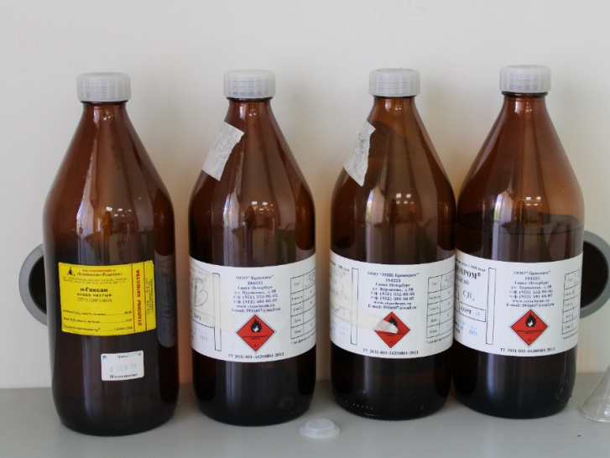Фото: Мир Белогорья

[**https://mirbelogorya.ru/region-news/37-belgorod/49223-belgorodskij-pozharnyj-nadzor-otmechaet-svoj-professionalnyj-prazdnik.html**](https://mirbelogorya.ru/region-news/37-belgorod/49223-belgorodskij-pozharnyj-nadzor-otmechaet-svoj-professionalnyj-prazdnik.html)

## [Как белгородские комбайнёры обеспечивают экономическую безопасность области](https://mirbelogorya.ru/region-news/61-belgorodskaya-oblast-news/49217-kak-belgorodskie-kombajnjory-obespechivayut-ekonomicheskuyu-bezopasnost-oblasti.html)

Раздел: [Белгородская область](https://mirbelogorya.ru/region-news/61-belgorodskaya-oblast-news.html)

Опубликовано: 18.07.2022 16:09

Автор: Глеб Дудкин

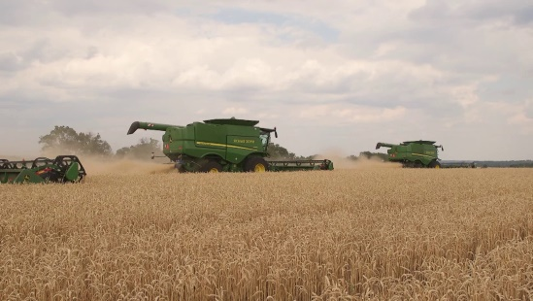Фото: Мир БелогорьяСотни белгородских комбайнёров с утра до позднего вечера в полях – трудятся, чтобы обеспечить экономическую безопасность региона и продовольственную – страны. В одном только Яковлевском округе в сельскохозяйственной сфере работают порядка 2 тысяч человек.

Владимир Гладков с юных лет на комбайне. Сначала в роли помощника, а потом и механизатора. Тот случай, когда любимое дело стало профессией.

Комбайнеров Яковлевского округа в поля провожают песней. Начало страды для муниципалитета – большой праздник.

«Одна из основных отраслей экономики района – сельское хозяйство. И большая часть земель района – это земли сельскохозяйственного назначения, это пашни, а пашни – это всегда хлеб. Огромное количество людей будет трудиться в поле, на элеваторах, чтобы мы вовремя собрали зерно и накормили всю страну», – рассказал глава администрации Яковлевского городского округа **Олег Медведев**.

Есть здесь традиция - отмечать самых ответственных хозяйственников памятными наградами. По итогам прошлого года отличились труженики компании «Белгранкорм – Томаровка имени Васильева». Предприятие обрабатывает в округе 22 тысячи гектаров.

На полях используют поточный метод уборки. Это значит, что техника работает нон-стоп. Это не только экономит время, но и снижает давление на почву, сохраняя её полезные свойства и повышая плодородность.

«Наша задача убирать в день 7 тысяч тонн зерна и довести выработку на 1 комбайн до 200 гектаров. У нас амбициозные планы – собрать валовой сбор в размере 135 тысяч тонн. Видим, что в этом году цифры реальны, возможно даже перевыполним», – подчеркнул заместитель гендиректора по растениеводству компании «Белгранкорм-Холдинг»**Василий Леонов**.

[**https://mirbelogorya.ru/region-news/61-belgorodskaya-oblast-news/49217-kak-belgorodskie-kombajnjory-obespechivayut-ekonomicheskuyu-bezopasnost-oblasti.html**](https://mirbelogorya.ru/region-news/61-belgorodskaya-oblast-news/49217-kak-belgorodskie-kombajnjory-obespechivayut-ekonomicheskuyu-bezopasnost-oblasti.html)

**31.мвд.рф**

Информация о ДТП на дорогах Белгородской области

Сегодня 09:00

17 июля на территории области совершено 3 дорожно-транспортных происшествия, в результате которых 4 человека получили телесные повреждения, в том числе 1 несовершеннолетний.

**Виды ДТП:**

- съезд с дороги – 1;

- столкновение – 1;

- опрокидывание – 1.

**Корочанский район**

По предварительным данным, в 05 часов 20 минут 31-летний водитель, управляя скутером «Орбит», двигаясь по ул. Базарная по направлению к ул. Венгеровка, в районе дома № 88 по ул. Базарная, с. Большая Халань, не выбрал безопасную скорость движения, не справился с управлением, и совершил съезд с дороги. В результате ДТП водитель получил телесные повреждения.

По предварительным данным, в 21 час 40 минут 18-летний водитель, управляя мопедом «Дельта», двигаясь по ул. Лесная в с. Гремячье, не выбрал безопасную скорость движения, не справился с управлением и совершил падение на проезжую часть дороги. В результате ДТП водитель получил телесные повреждения.

**Красногвардейский район**

По предварительным данным, в 20 часов 00 минут 17-летний велосипедист, двигаясь по правой стороне улицы К. Маркса г. Бирюч в районе д. 12, выехал на левую сторону дороги и совершил столкновение с мопедом «Орион» под управлением 73-летнего водителя. В результате ДТП оба водителя получили телесные повреждения и были госпитализированы.

[**https://31.мвд.рф/news/item/31341027/**](https://31.мвд.рф/news/item/31341027/)

**korocha.ru**

 18 Июл 2022 15:39

БУДЬ ОСТОРОЖЕН НА ВОДЕ

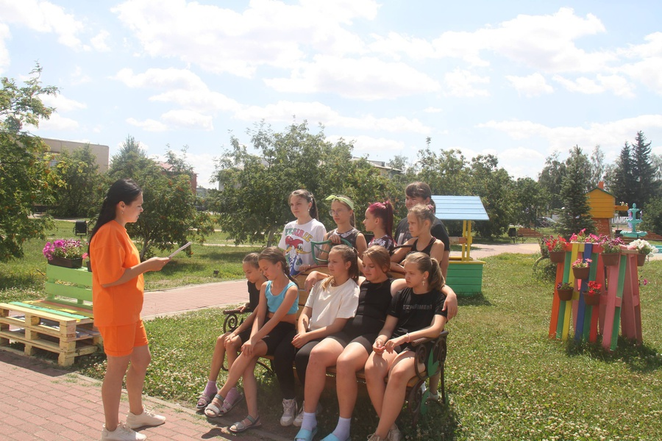

В целях безопасности на период летних каникул, была проведена тематическая беседа.

Что за летний отдых без купания? Окунуться и поплавать – это хорошо, даже полезно. Но мелочи, о которых и дети, и взрослые частенько забывают, могут испортить всё удовольствие.Печальная статистика свидетельствует, что в нашей стране ежегодно вода уносит более 10 тысяч человеческих жизней. На 100 000 населения гибнет 8-10 человек. Пребывание на воде не опасно только тем, кто умеет плавать. Вот почему первым условием безопасного отдыха на воде является умение плавать. Человек, хорошо умеющий плавать, чувствует себя на воде уверенно и спокойно, а в случае необходимости может смело помочь товарищу, попавшему в беду. К сожалению, отдых на воде не всегда обходится без несчастных случаев.

Дети ознакомились о правилах поведения на природных и искусственных водоемах, последствиях их нарушения, о несчастных случаях, и как нужно вести себя в экстренных ситуациях.

[**https://www.korocha.ru/press-centr/bud-ostorozhen-na-vode/**](https://www.korocha.ru/press-centr/bud-ostorozhen-na-vode/)

**oskol.city**

# Ряд аварий произошёл в Старом Осколе за три дня

СЕГОДНЯ, 09:28 [ПРОИСШЕСТВИЯ](https://oskol.city/news/incidents/)

341

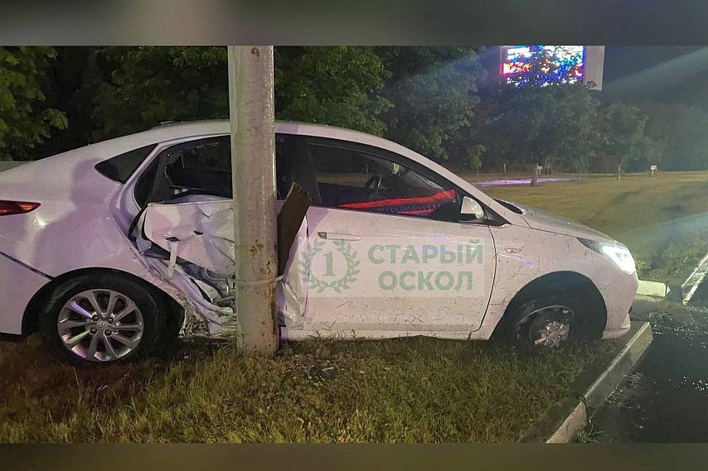

Фото:https://t.me/gorod\_st\_oskol/2371

## Машина-перевёртыш, мотоцикл в канаве и обнявшее столб авто – подборка ДТП с пятницы по воскресенье.

Вечером пятницы, **15 июля**, в районе ТРЦ «Боше» молодой водитель не справился с управлением и вылетел через бордюр на газон, после чего машину развернуло и она боком врезалась в столб. О пострадавших и причине ДТП ГИБДД пока не сообщает. В телеграм-канале «Первый Старый Оскол» [пишут](https://t.me/gorod_st_oskol/2371), что из-за дождя машина на повороте въехала в лужу и потеряла сцепление с асфальтом.

Утро **16 июля**началось с новости об очередном ДТП. В районе ВТБ на ул. Ленина перевернулся автомобиль. Судя [по кадрам в соцсетях](https://t.me/l1ve_oskol/1244), машина задела забор и упала на крышу. Что интересно – возле авто на фото лежит одинокая роза.

**16 июля в 19:30** в районе дома № 29 на ул. Дорожной села Курское в ДТП пострадали два подростка. По [данным ГИБДД](https://t.me/gibdd_31/1040), 13-летний водитель мотоцикла слетел с дороги и налетел на дорожный знак. Пострадал водитель и его 14-летний пассажир.

В ходе масштабного [субботнего рейда](https://t.me/gibdd_31/1045) на территории Губкинского и Старооскольского городских округов автоинспекторы выявили**99 нарушений ПДД**. В том числе: **17** нарушений правил перевозки детей, **40**излишне тонированных авто, а также**8**водителей, которые были нетрезвыми или отказались от прохождения медосвидетельствования. Кроме того, сотрудники ГИБДД задержали двух несовершеннолетних, управлявших мотоциклами без прав. Рассматривается вопрос о привлечении их родителей к административной ответственности по**ст. 5.35 КоАП РФ**. Максимальное наказание по ней – штраф **до 5 000 рублей**или административный арест на срок **до пяти суток**.  
Источник: <https://oskol.city/news/incidents/86397/>

[**https://oskol.city/news/incidents/86397/**](https://oskol.city/news/incidents/86397/)

**go31.ru**

17:45, Сегодня

# Дневная прохлада и кратковременные дожди ожидают белгородцев



Погода в нашем регионе очень напоминает осеннюю. Все, кто убрал тёплую одежду в шкаф и надеялся забыть про неё на пару месяцев, после прогноза грустно вздохнут и полезут за кофтой.

Пресс-служба регионального МЧС сообщает, что завтра стоит ждать уже привычную **облачную погоду с редкими прояснениями**. Днём в этот раз температура будет около **20 градусов**, но, если опустится ниже, не удивляйтесь.

Также днём могут пройти кратковременные дожди, а ветер, возможно, поднимется до **12 метров в секунду**. Ночью ветра бояться не стоит, а вот прохлада усилится аж до **8 градусов**. Осадков в вечернее время синоптики **не прогнозируют**.

[**https://www.go31.ru/news/3427757/dnevnaa-prohlada-i-kratkovremennye-dozdi-ozidaut-belgorodcev**](https://www.go31.ru/news/3427757/dnevnaa-prohlada-i-kratkovremennye-dozdi-ozidaut-belgorodcev)

14:29, Сегодня

[10](https://www.go31.ru/#comments-3427569)

# За тушение пожара на нефтебазе белгородских спасателей наградили орденами и медалями

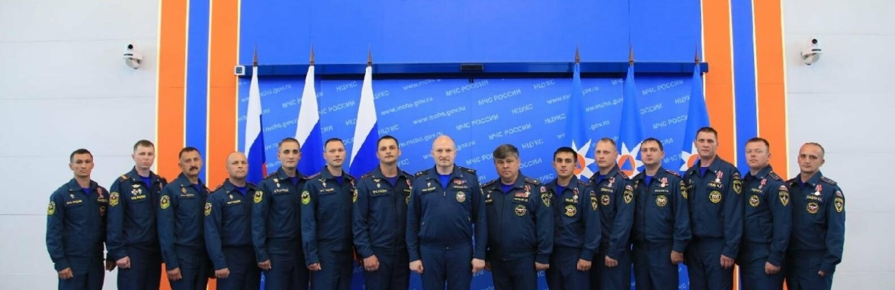

Фото: пресс-служба МЧС

1 апреля два вертолёта влетели на территорию Белгорода и [*взорвали нефтебазу*](https://www.go31.ru/news/3362504/aviaudar-s-vertoletov-vsu-po-neftebaze-v-belgorode-video). Пожар [*долго тушили*](https://www.go31.ru/news/3363336/v-belgorode-potusili-pozar-na-neftebaze) и сделали это только к позднему вечеру.

В тушении пожара участвовали **70 человек и 20 единиц техники**. Тушить нефтебазу пришлось с пяти часов утра до семи вечера. 21 апреля некоторых спасателей [наградили](https://www.go31.ru/news/3374738/tusivsie-pozar-na-neftebaze-v-belgorode-spasateli-polucat-medali) по поручению губернатора Вячеслава Гладкова.

Теперь пришло время наград государственных. Глава МЧС России Александр Куренков вручил белгородским спасателям **ордена Мужества, медали «За отвагу на пожаре»**.

Награды получили: Сергей Потапов, Дмитрий Пикалов, Юрий Вдовиченко, Антон Гиль, Сергей Григорьев, Сергей Клавкин, Константин Косарев, Сергей Ложников, Сергей Матвиенко, Александр Регель, Валерий Селищев и Евгений Шевцов.

Все публикации Go31 о нападении вертолётов на нефтебазу в Белгороде – [в нашей подборке](https://www.go31.ru/news/story/2990).

[**https://www.go31.ru/news/3427569/za-tusenie-pozara-na-neftebaze-belgorodskih-spasatelej-nagradili-ordenami-i-medalami**](https://www.go31.ru/news/3427569/za-tusenie-pozara-na-neftebaze-belgorodskih-spasatelej-nagradili-ordenami-i-medalami)

**znamya31.ru**

# Министр МЧС России Александр Куренков вручил госнаграды пожарным Белгородской области



Сегодня, 15:34КультураФото: ГУ МЧС России по Белгородской области

## Сотрудники МЧС России принимали участие в тушении пожара, который произошел 1 апреля на нефтебазе в Белгороде.

Личный состав МЧС России Белгородской и Курской областей отмечен государственными наградами за отвагу и самоотверженность, проявленные при тушении крупного пожара в Белгороде. Соответствующий указ подписал президент РФ **Владимир Путин**, рассказали ГУ МЧС России по Белгородской области.

В торжественной обстановке глава МЧС России **Александр Куренков** вручил заслуженные награды и отметил самопожертвование и большой личный вклад каждого сотрудника в дело спасения. Министр поблагодарил за стойкость и выдержку, эффективные решения в ходе тушения сложного пожара.

**«Сотрудники МЧС России принимали участие в тушении пожара, который произошел 1 апреля на нефтебазе в Белгороде. Благодаря профессионализму и самоотверженности сотрудников сводной группировки МЧС России из Белгородской и Курской областей удалось не допустить распространение огня и ликвидировать пожар в кратчайшие сроки», - отметили в ГУ МЧС России по Белгородской области.**

[**https://znamya31.ru/news/kultura/2022-07-18/ministr-mchs-rossii-aleksandr-kurenkov-vruchil-gosnagrady-pozharnym-belgorodskoy-oblasti-285391**](https://znamya31.ru/news/kultura/2022-07-18/ministr-mchs-rossii-aleksandr-kurenkov-vruchil-gosnagrady-pozharnym-belgorodskoy-oblasti-285391)

# 95 лет со дня образования исполнилось Госпожнадзору

Сегодня, 13:12Общество

Автор: ГУ МЧС России по Белгородской области

## На всех этапах своего становления Госпожнадзор решал важные задачи по спасению и сохранению человеческих жизней.

**95 лет** исполняется Государственному пожарному надзору сегодня, **18 июля.** Официальная история службы началась **в 1927 году,** когда законодательно были закреплены функции по руководству, контролю и надзору за состоянием пожарной охраны и деятельностью пожарных организаций, сообщили в ГУ МЧС России по Белгородской области.

На всех этапах своего становления Госпожнадзор решал важные задачи по спасению и сохранению человеческих жизней. Сегодня это мощная и эффективная система предупреждения и профилактики пожаров, реализации мер по защите населения и материальных ценностей от огня.

**«На особом контроле службы находятся объекты с массовым пребыванием людей, а важнейшим направлением работы является пропаганда пожарной безопасности. Кроме того, инспекторы выезжают на каждый пожар, опрашивают свидетелей, проводят осмотр места происшествия, устанавливают причину и очаг возгорания. Ежедневная работа, проводимая сотрудниками государственного пожарного надзора, позволила добиться значительных результатов в области профилактики и предупреждения возгораний, существенно снизив количество жертв и объем материальных потерь в результате пожаров», - рассказали в ГУ МЧС России по Белгородской области.**

Благодаря плодотворной работе сотрудников управления надзорной деятельности и профилактической работы и пожарных подразделений области, комплексу профилактических и административных мер ежегодно в Белгородской области предупреждаются тысячи возгораний. За этими цифрами - самоотверженный труд специалистов пожарного дела.

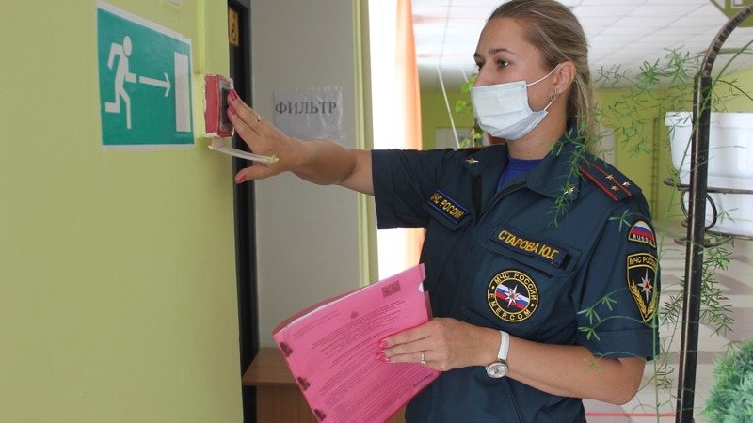

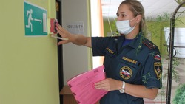

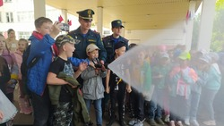

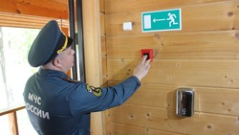

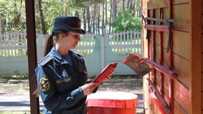

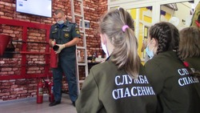

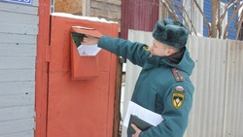

Фото: ГУ МЧС России по Белгородской области

[**https://znamya31.ru/news/obshestvo/2022-07-18/novost-bez-zagolovka-285350-285350**](https://znamya31.ru/news/obshestvo/2022-07-18/novost-bez-zagolovka-285350-285350)

**vremya31.ru**

# Владимир Путин подписал указ о награждении принимавших участие в тушении нефтебазы белгородцев

Сегодня, 17:07Общество

Автор: Павел Колядин /  
belpressa.ru

## Напомним, 1 апреля огнеборцы ликвидировали пожар на объекте в кратчайшие сроки.

Президент РФ **Владимир Путин** подписал указ о награждении белгородцев, принимавших участие в тушении нефтебазы в столице региона. Как [передала](https://www.belpressa.ru/society/bezopasnost/44791.html) БелПресса, **12 человек** удостоились государственных знаков отличия: Орденов Мужества и медалей «**За отвагу на пожаре**».

Кроме того, государственные награды получат и представители Курской области. Благодаря взаимопомощи, ликвидировать пожар удалось в кратчайшие сроки.

**«Благодарю сотрудников сводной группировки из Белгородской и Курской областей за профессионализм и самоотверженность. Поздравляю с заслуженными наградами!» — обратился к спасателям руководитель субъекта Вячеслав Гладков.**

[**https://vremya31.ru/news/obshestvo/2022-07-18/vladimir-putin-podpisal-ukaz-o-nagrazhdenii-prinimavshih-uchastie-v-tushenii-neftebazy-belgorodtsev-285432**](https://vremya31.ru/news/obshestvo/2022-07-18/vladimir-putin-podpisal-ukaz-o-nagrazhdenii-prinimavshih-uchastie-v-tushenii-neftebazy-belgorodtsev-285432)

**prizyv31.ru**

# 12 белгородцев получили медаль «За отвагу на пожаре»

Сегодня, 17:09Культура

Автор: Павел Колядин /  
belpressa.ru

## Наградами отметили спасателей, которые ликвидировали пожар на нефтебазе 1 апреля.

**12 белгородцев** получили медаль «**За отвагу на пожаре**». Наградами отметили спасателей, которые ликвидировали пожар на нефтебазе 1 апреля, [проинформировала](https://www.belpressa.ru/society/bezopasnost/44791.html/) БелПресса.

**«Благодарю сотрудников сводной группировки из Белгородской и Курской областей за профессионализм и самоотверженность. Вам удалось не допустить распространение огня и ликвидировать пожар в кратчайшие сроки. Поздравляю с заслуженными наградами!» – отметил губернатор Вячеслав Гладков.**

Кроме того, двое спасателей получили **ордена Мужества**. Ими награждены начальник Главного управления **Сергей Потапов** и начальник караула первого пожарно-спасательного отряда **Дмитрий Пикалов**.

[**https://prizyv31.ru/news/kultura/2022-07-18/12-belgorodtsev-poluchili-medal-za-otvagu-na-pozhare-285434**](https://prizyv31.ru/news/kultura/2022-07-18/12-belgorodtsev-poluchili-medal-za-otvagu-na-pozhare-285434)

**no-vpered.ru**

# Принимавшие участие в тушении нефтебазы белгородцы получили государственные награды

Сегодня, 16:57Общество

Автор: Павел Колядин /  
belpressa.ru

## Указ об этом подписал глава государства Владимир Путин.

Принимавшие участие в тушении нефтебазы пожарники получили государственные награды. По [сообщению](https://www.belpressa.ru/society/bezopasnost/44791.html) БелПрессы, **12 человек** отметили специальными знаками отличия: **двое руководителей** удостоены Орденов Мужества, ещё **10 сотрудникам** управления МЧС по региону направили медали «**За отвагу на пожаре**».

**«Вам удалось не допустить распространение огня и ликвидировать пожар в кратчайшие сроки. Поздравляю с заслуженными наградами!» – поблагодарил огнеборцев губернатор Вячеслав Гладков.**

Стоит отметить, что медали также получили и представители Курской области. **1 апреля** они отважно помогали своим соседям справиться с возгоранием.

[**https://no-vpered.ru/news/obshestvo/2022-07-18/prinimavshie-uchastie-v-tushenii-neftebazy-belgorodtsy-poluchili-gosudarstvennye-nagrady-285429?utm\_source=yxnews&utm\_medium=desktop**](https://no-vpered.ru/news/obshestvo/2022-07-18/prinimavshie-uchastie-v-tushenii-neftebazy-belgorodtsy-poluchili-gosudarstvennye-nagrady-285429?utm_source=yxnews&utm_medium=desktop)

**october31.ru**

# Власти наградили 12 белгородских пожарников за тушение нефтебазы на Крейде

Сегодня, 16:30Общество

Автор: Павел Колядин/  
БелПресса

## Сотрудники МЧС удостоились госнаградами «За отвагу на пожаре».

Белгородские власти торжественно вручили медали сотрудникам МЧС за успешное тушение пожара нефтебазы в районе Крейды, который произошёл **1 апреля**. Как [сообщает](https://www.belpressa.ru/society/bezopasnost/44791.html) БелПресса, указ об этом подписал президент РФ **Владимир Путин**.

Так, **12 белгородских спасателей** и **двое курских** получили медали **«За отвагу на пожаре»**. **Орденами Мужества** были награждены начальник Главного управления **Сергей Потапов** и начальник караула первого пожарно-спасательного отряда **Дмитрий Пикалов**. Поздравить сотрудников МЧС приехал и губернатор Белгородской области **Вячеслав Гладков**.

**«Благодарю сотрудников сводной группировки из Белгородской и Курской областей за профессионализм и самоотверженность. Вам удалось не допустить распространение огня и ликвидировать пожар в кратчайшие сроки. Поздравляю с заслуженными наградами», — сказал глава региона.**

[**https://october31.ru/news/obshestvo/2022-07-18/vlasti-nagradili-12-belgorodskih-pozharnikov-za-tushenie-neftebazy-na-kreyde-285421?utm\_source=yxnews&utm\_medium=desktop**](https://october31.ru/news/obshestvo/2022-07-18/vlasti-nagradili-12-belgorodskih-pozharnikov-za-tushenie-neftebazy-na-kreyde-285421?utm_source=yxnews&utm_medium=desktop)

**mk-belgorod.ru**

15.07.2022 В 22:25[ОБЩЕСТВО](https://www.mk-belgorod.ru/social/)355

Начало формы



Конец формы

+A-

# Белгородских пожарных отметили госнаградами за тушение пожара на нефтебазе

ПОДЕЛИТЬСЯ

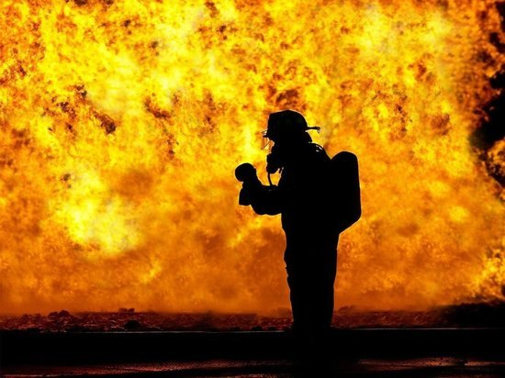ФОТО: PIXABAY.COM

15 июля 12 белгородских пожарных получили государственные награды за отвагу и самоотверженность при тушении пожара нефтебазы в областном центре. Также наградили спасателей из Курской области - они тоже принимали участие в ликвидации возгорания. Соответствующий указ подписал президент России.

Госнаграды вручил глава российского ведомства Александр Куренков. В числе награжденных - начальник Главного управления МЧС России по Белгородской области Сергей Потапов, начальник караула первого пожарно-спасательного отряда Дмитрий Пикалов. Они получили Орден Мужества. А десять спасателей удостоили медалью "За отвагу на пожаре".

Глава региона Вячеслав Гладков поздравил личный состав белгородского и курского МЧС с этим событием.

[](https://yandex.ru/an/count/X1KejI_zOEu3NI0053SSLqI9CLaiGGK0xWGnThNLOW00000ujgL8rfg9iwdTrQ210O01dPRxkPgRm_E80OW1WwnAa06mrVtMXz3ByGIW0PpjhBtGW8200gW1dEsilL2m0PZwZGMu0URfq9mYuPQR0U01jhUvcW7e0Tm2-07UdDw-0OW23_XMKFMe06u_m0A3h4hm0h7Ev-0Ew0hu1BN13uW5lFiCa0MrmG-W1TpT1AW5ulW3i0NY-0Eu1UBu0y05r-z6o0MkWXBG1O3K0U056mYe1WYu1i83oGOq0tNVHM07Nwa7MiqKvwm4XJYu1y8B-0S2q0YQY929me200k08lve1w0a7N54P7gryp3_97geB40-MRhrQpG00shSWS1daw0ky-moSdmQO3RBbBk0DWeA1WO20W0W_j8RK-zs8s8DVe0x0X3tQceE6pvN1mZY04DBkynsG4EhPjRIfZk6klS2G4WzdoEhrXnRW4UFXb0Re4P6cyjJDhe6ZXW7nVyP0OvA3Y3s3np_f4iLkEG-8DAT5y18FqQAtsTATY8_cu1FY-0E05820W0Y859R3sTABdDNVTw0KulW3g1IrmG-m59NbyIwu0j0KciZIGDWKq-d1bGRW507e58m2q1NJwS6L1jWLmOhsxAEFlFnZy80MXO3GW8R0Aw0MaENPbWQm5gC7oHRG5jwSthu1s1Q15vWNZO-SBAWN2RWN0S0NjPO1q1VGXWFO5-A2FE0NgjA8bGRe5mducHYW60Mm6ABCrfO6k1Wxq1WX-1YOfyQSyUwXjoA06VJDXVYYdkEXsm696RFae1a8i1cu6V___m70qXaIUM5YSrzpPN9sPN8lSZOuDYqnu1a9w1dg1V0PWC83WHh__p-HPS3O5uWQm8Gzc1hpf2gm6hkouUoAwFByhm6u6WFr6W40002O6xMsAx0R7xWR0kaR0000mAzZda7m6-oCYEy1-1kQhyDEWXmDTJL1EdHhQsbmCt9XDzWSlFiCu1ormG_f7F4S00005Hjbr3-07Vz_cHsm7QljbW6u7RQS_-NHqfRd3y0TgksM0SWTm8GzaHwe7W7G7lkQkuNJfSYbRzWU-jeUe1_IxlCTi1y1o1_IiCjDqXy6DZ4sDpassHy00000pvUZGU0VxzYXj0Be7-o1d6M080A8806f8B0WWCg02E0W1iWX0T0X____0IqWKOI8SGno3Z5rCtSQ3rKWcnZzaoo6PDdcX4X78hLjhS86vcxHUt4xIYRIt0y2dBIJRyc4YO1vwtEMPoG7TsG6Wo4txoIEJJymUqLeoj8UAkOIAYjYb1lxidor7UgIA_8TIQcrU-Ekrg5y4G7cUO_M8TkubwkQ661aQuGnuyXD82hTuAwBaKDBbOLLupTv5AKuEsBKDdeC~1?stat-id=15&test-tag=191315023288849&banner-sizes=eyIxNzYwODgxNjI2MDg1OTIyMTYiOiI3NDZ4MzAwIn0%3D&format-type=118&actual-format=10&pcodever=616796&banner-test-tags=eyIxNzYwODgxNjI2MDg1OTIyMTYiOiI0MjUxNjk3In0%3D&pcode-active-testids=609276%2C0%2C58%3B613786%2C0%2C5&width=746&height=300" \t "_blank)

Реклама

**[Фляга стальная HR-W 600](https://yandex.ru/an/count/X1KejI_zOEu3NI0053SSLqI9CLaiGGK0xWGnThNLOW00000ujgL8rfg9iwdTrQ210O01dPRxkPgRm_E80OW1WwnAa06mrVtMXz3ByGIW0PpjhBtGW8200gW1dEsilL2m0PZwZGMu0URfq9mYuPQR0U01jhUvcW7e0Tm2-07UdDw-0OW23_XMKFMe06u_m0A3h4hm0h7Ev-0Ew0hu1BN13uW5lFiCa0MrmG-W1TpT1AW5ulW3i0NY-0Eu1UBu0y05r-z6o0MkWXBG1O3K0U056mYe1WYu1i83oGOq0tNVHM07Nwa7MiqKvwm4XJYu1y8B-0S2q0YQY929me200k08lve1w0a7N54P7gryp3_97geB40-MRhrQpG00shSWS1daw0ky-moSdmQO3RBbBk0DWeA1WO20W0W_j8RK-zs8s8DVe0x0X3tQceE6pvN1mZY04DBkynsG4EhPjRIfZk6klS2G4WzdoEhrXnRW4UFXb0Re4P6cyjJDhe6ZXW7nVyP0OvA3Y3s3np_f4iLkEG-8DAT5y18FqQAtsTATY8_cu1FY-0E05820W0Y859R3sTABdDNVTw0KulW3g1IrmG-m59NbyIwu0j0KciZIGDWKq-d1bGRW507e58m2q1NJwS6L1jWLmOhsxAEFlFnZy80MXO3GW8R0Aw0MaENPbWQm5gC7oHRG5jwSthu1s1Q15vWNZO-SBAWN2RWN0S0NjPO1q1VGXWFO5-A2FE0NgjA8bGRe5mducHYW60Mm6ABCrfO6k1Wxq1WX-1YOfyQSyUwXjoA06VJDXVYYdkEXsm696RFae1a8i1cu6V___m70qXaIUM5YSrzpPN9sPN8lSZOuDYqnu1a9w1dg1V0PWC83WHh__p-HPS3O5uWQm8Gzc1hpf2gm6hkouUoAwFByhm6u6WFr6W40002O6xMsAx0R7xWR0kaR0000mAzZda7m6-oCYEy1-1kQhyDEWXmDTJL1EdHhQsbmCt9XDzWSlFiCu1ormG_f7F4S00005Hjbr3-07Vz_cHsm7QljbW6u7RQS_-NHqfRd3y0TgksM0SWTm8GzaHwe7W7G7lkQkuNJfSYbRzWU-jeUe1_IxlCTi1y1o1_IiCjDqXy6DZ4sDpassHy00000pvUZGU0VxzYXj0Be7-o1d6M080A8806f8B0WWCg02E0W1iWX0T0X____0IqWKOI8SGno3Z5rCtSQ3rKWcnZzaoo6PDdcX4X78hLjhS86vcxHUt4xIYRIt0y2dBIJRyc4YO1vwtEMPoG7TsG6Wo4txoIEJJymUqLeoj8UAkOIAYjYb1lxidor7UgIA_8TIQcrU-Ekrg5y4G7cUO_M8TkubwkQ661aQuGnuyXD82hTuAwBaKDBbOLLupTv5AKuEsBKDdeC~1?stat-id=15&test-tag=191315023288849&banner-sizes=eyIxNzYwODgxNjI2MDg1OTIyMTYiOiI3NDZ4MzAwIn0%3D&format-type=118&actual-format=10&pcodever=616796&banner-test-tags=eyIxNzYwODgxNjI2MDg1OTIyMTYiOiI0MjUxNjk3In0%3D&pcode-active-testids=609276%2C0%2C58%3B613786%2C0%2C5&width=746&height=300" \t "_blank)**

[Фляга стальная HR-W 600](https://yandex.ru/an/count/X1KejI_zOEu3NI0053SSLqI9CLaiGGK0xWGnThNLOW00000ujgL8rfg9iwdTrQ210O01dPRxkPgRm_E80OW1WwnAa06mrVtMXz3ByGIW0PpjhBtGW8200gW1dEsilL2m0PZwZGMu0URfq9mYuPQR0U01jhUvcW7e0Tm2-07UdDw-0OW23_XMKFMe06u_m0A3h4hm0h7Ev-0Ew0hu1BN13uW5lFiCa0MrmG-W1TpT1AW5ulW3i0NY-0Eu1UBu0y05r-z6o0MkWXBG1O3K0U056mYe1WYu1i83oGOq0tNVHM07Nwa7MiqKvwm4XJYu1y8B-0S2q0YQY929me200k08lve1w0a7N54P7gryp3_97geB40-MRhrQpG00shSWS1daw0ky-moSdmQO3RBbBk0DWeA1WO20W0W_j8RK-zs8s8DVe0x0X3tQceE6pvN1mZY04DBkynsG4EhPjRIfZk6klS2G4WzdoEhrXnRW4UFXb0Re4P6cyjJDhe6ZXW7nVyP0OvA3Y3s3np_f4iLkEG-8DAT5y18FqQAtsTATY8_cu1FY-0E05820W0Y859R3sTABdDNVTw0KulW3g1IrmG-m59NbyIwu0j0KciZIGDWKq-d1bGRW507e58m2q1NJwS6L1jWLmOhsxAEFlFnZy80MXO3GW8R0Aw0MaENPbWQm5gC7oHRG5jwSthu1s1Q15vWNZO-SBAWN2RWN0S0NjPO1q1VGXWFO5-A2FE0NgjA8bGRe5mducHYW60Mm6ABCrfO6k1Wxq1WX-1YOfyQSyUwXjoA06VJDXVYYdkEXsm696RFae1a8i1cu6V___m70qXaIUM5YSrzpPN9sPN8lSZOuDYqnu1a9w1dg1V0PWC83WHh__p-HPS3O5uWQm8Gzc1hpf2gm6hkouUoAwFByhm6u6WFr6W40002O6xMsAx0R7xWR0kaR0000mAzZda7m6-oCYEy1-1kQhyDEWXmDTJL1EdHhQsbmCt9XDzWSlFiCu1ormG_f7F4S00005Hjbr3-07Vz_cHsm7QljbW6u7RQS_-NHqfRd3y0TgksM0SWTm8GzaHwe7W7G7lkQkuNJfSYbRzWU-jeUe1_IxlCTi1y1o1_IiCjDqXy6DZ4sDpassHy00000pvUZGU0VxzYXj0Be7-o1d6M080A8806f8B0WWCg02E0W1iWX0T0X____0IqWKOI8SGno3Z5rCtSQ3rKWcnZzaoo6PDdcX4X78hLjhS86vcxHUt4xIYRIt0y2dBIJRyc4YO1vwtEMPoG7TsG6Wo4txoIEJJymUqLeoj8UAkOIAYjYb1lxidor7UgIA_8TIQcrU-Ekrg5y4G7cUO_M8TkubwkQ661aQuGnuyXD82hTuAwBaKDBbOLLupTv5AKuEsBKDdeC~1?stat-id=15&test-tag=191315023288849&banner-sizes=eyIxNzYwODgxNjI2MDg1OTIyMTYiOiI3NDZ4MzAwIn0%3D&format-type=118&actual-format=10&pcodever=616796&banner-test-tags=eyIxNzYwODgxNjI2MDg1OTIyMTYiOiI0MjUxNjk3In0%3D&pcode-active-testids=609276%2C0%2C58%3B613786%2C0%2C5&width=746&height=300" \t "_blank)

**[950 ₽](https://yandex.ru/an/count/X1KejI_zOEu3NI0053SSLqI9CLaiGGK0xWGnThNLOW00000ujgL8rfg9iwdTrQ210O01dPRxkPgRm_E80OW1WwnAa06mrVtMXz3ByGIW0PpjhBtGW8200gW1dEsilL2m0PZwZGMu0URfq9mYuPQR0U01jhUvcW7e0Tm2-07UdDw-0OW23_XMKFMe06u_m0A3h4hm0h7Ev-0Ew0hu1BN13uW5lFiCa0MrmG-W1TpT1AW5ulW3i0NY-0Eu1UBu0y05r-z6o0MkWXBG1O3K0U056mYe1WYu1i83oGOq0tNVHM07Nwa7MiqKvwm4XJYu1y8B-0S2q0YQY929me200k08lve1w0a7N54P7gryp3_97geB40-MRhrQpG00shSWS1daw0ky-moSdmQO3RBbBk0DWeA1WO20W0W_j8RK-zs8s8DVe0x0X3tQceE6pvN1mZY04DBkynsG4EhPjRIfZk6klS2G4WzdoEhrXnRW4UFXb0Re4P6cyjJDhe6ZXW7nVyP0OvA3Y3s3np_f4iLkEG-8DAT5y18FqQAtsTATY8_cu1FY-0E05820W0Y859R3sTABdDNVTw0KulW3g1IrmG-m59NbyIwu0j0KciZIGDWKq-d1bGRW507e58m2q1NJwS6L1jWLmOhsxAEFlFnZy80MXO3GW8R0Aw0MaENPbWQm5gC7oHRG5jwSthu1s1Q15vWNZO-SBAWN2RWN0S0NjPO1q1VGXWFO5-A2FE0NgjA8bGRe5mducHYW60Mm6ABCrfO6k1Wxq1WX-1YOfyQSyUwXjoA06VJDXVYYdkEXsm696RFae1a8i1cu6V___m70qXaIUM5YSrzpPN9sPN8lSZOuDYqnu1a9w1dg1V0PWC83WHh__p-HPS3O5uWQm8Gzc1hpf2gm6hkouUoAwFByhm6u6WFr6W40002O6xMsAx0R7xWR0kaR0000mAzZda7m6-oCYEy1-1kQhyDEWXmDTJL1EdHhQsbmCt9XDzWSlFiCu1ormG_f7F4S00005Hjbr3-07Vz_cHsm7QljbW6u7RQS_-NHqfRd3y0TgksM0SWTm8GzaHwe7W7G7lkQkuNJfSYbRzWU-jeUe1_IxlCTi1y1o1_IiCjDqXy6DZ4sDpassHy00000pvUZGU0VxzYXj0Be7-o1d6M080A8806f8B0WWCg02E0W1iWX0T0X____0IqWKOI8SGno3Z5rCtSQ3rKWcnZzaoo6PDdcX4X78hLjhS86vcxHUt4xIYRIt0y2dBIJRyc4YO1vwtEMPoG7TsG6Wo4txoIEJJymUqLeoj8UAkOIAYjYb1lxidor7UgIA_8TIQcrU-Ekrg5y4G7cUO_M8TkubwkQ661aQuGnuyXD82hTuAwBaKDBbOLLupTv5AKuEsBKDdeC~1?stat-id=15&test-tag=191315023288849&banner-sizes=eyIxNzYwODgxNjI2MDg1OTIyMTYiOiI3NDZ4MzAwIn0%3D&format-type=118&actual-format=10&pcodever=616796&banner-test-tags=eyIxNzYwODgxNjI2MDg1OTIyMTYiOiI0MjUxNjk3In0%3D&pcode-active-testids=609276%2C0%2C58%3B613786%2C0%2C5&width=746&height=300" \t "_blank)**

[https://favicon.yandex.net/favicon/market.yandex.ru?size=32&stub=1](https://yandex.ru/an/count/X1KejI_zOEu3NI0053SSLqI9CLaiGGK0xWGnThNLOW00000ujgL8rfg9iwdTrQ210O01dPRxkPgRm_E80OW1WwnAa06mrVtMXz3ByGIW0PpjhBtGW8200gW1dEsilL2m0PZwZGMu0URfq9mYuPQR0U01jhUvcW7e0Tm2-07UdDw-0OW23_XMKFMe06u_m0A3h4hm0h7Ev-0Ew0hu1BN13uW5lFiCa0MrmG-W1TpT1AW5ulW3i0NY-0Eu1UBu0y05r-z6o0MkWXBG1O3K0U056mYe1WYu1i83oGOq0tNVHM07Nwa7MiqKvwm4XJYu1y8B-0S2q0YQY929me200k08lve1w0a7N54P7gryp3_97geB40-MRhrQpG00shSWS1daw0ky-moSdmQO3RBbBk0DWeA1WO20W0W_j8RK-zs8s8DVe0x0X3tQceE6pvN1mZY04DBkynsG4EhPjRIfZk6klS2G4WzdoEhrXnRW4UFXb0Re4P6cyjJDhe6ZXW7nVyP0OvA3Y3s3np_f4iLkEG-8DAT5y18FqQAtsTATY8_cu1FY-0E05820W0Y859R3sTABdDNVTw0KulW3g1IrmG-m59NbyIwu0j0KciZIGDWKq-d1bGRW507e58m2q1NJwS6L1jWLmOhsxAEFlFnZy80MXO3GW8R0Aw0MaENPbWQm5gC7oHRG5jwSthu1s1Q15vWNZO-SBAWN2RWN0S0NjPO1q1VGXWFO5-A2FE0NgjA8bGRe5mducHYW60Mm6ABCrfO6k1Wxq1WX-1YOfyQSyUwXjoA06VJDXVYYdkEXsm696RFae1a8i1cu6V___m70qXaIUM5YSrzpPN9sPN8lSZOuDYqnu1a9w1dg1V0PWC83WHh__p-HPS3O5uWQm8Gzc1hpf2gm6hkouUoAwFByhm6u6WFr6W40002O6xMsAx0R7xWR0kaR0000mAzZda7m6-oCYEy1-1kQhyDEWXmDTJL1EdHhQsbmCt9XDzWSlFiCu1ormG_f7F4S00005Hjbr3-07Vz_cHsm7QljbW6u7RQS_-NHqfRd3y0TgksM0SWTm8GzaHwe7W7G7lkQkuNJfSYbRzWU-jeUe1_IxlCTi1y1o1_IiCjDqXy6DZ4sDpassHy00000pvUZGU0VxzYXj0Be7-o1d6M080A8806f8B0WWCg02E0W1iWX0T0X____0IqWKOI8SGno3Z5rCtSQ3rKWcnZzaoo6PDdcX4X78hLjhS86vcxHUt4xIYRIt0y2dBIJRyc4YO1vwtEMPoG7TsG6Wo4txoIEJJymUqLeoj8UAkOIAYjYb1lxidor7UgIA_8TIQcrU-Ekrg5y4G7cUO_M8TkubwkQ661aQuGnuyXD82hTuAwBaKDBbOLLupTv5AKuEsBKDdeC~1?stat-id=15&test-tag=191315023288849&banner-sizes=eyIxNzYwODgxNjI2MDg1OTIyMTYiOiI3NDZ4MzAwIn0%3D&format-type=118&actual-format=10&pcodever=616796&banner-test-tags=eyIxNzYwODgxNjI2MDg1OTIyMTYiOiI0MjUxNjk3In0%3D&pcode-active-testids=609276%2C0%2C58%3B613786%2C0%2C5&width=746&height=300" \t "_blank)

[market.yandex.ru](https://yandex.ru/an/count/X1KejI_zOEu3NI0053SSLqI9CLaiGGK0xWGnThNLOW00000ujgL8rfg9iwdTrQ210O01dPRxkPgRm_E80OW1WwnAa06mrVtMXz3ByGIW0PpjhBtGW8200gW1dEsilL2m0PZwZGMu0URfq9mYuPQR0U01jhUvcW7e0Tm2-07UdDw-0OW23_XMKFMe06u_m0A3h4hm0h7Ev-0Ew0hu1BN13uW5lFiCa0MrmG-W1TpT1AW5ulW3i0NY-0Eu1UBu0y05r-z6o0MkWXBG1O3K0U056mYe1WYu1i83oGOq0tNVHM07Nwa7MiqKvwm4XJYu1y8B-0S2q0YQY929me200k08lve1w0a7N54P7gryp3_97geB40-MRhrQpG00shSWS1daw0ky-moSdmQO3RBbBk0DWeA1WO20W0W_j8RK-zs8s8DVe0x0X3tQceE6pvN1mZY04DBkynsG4EhPjRIfZk6klS2G4WzdoEhrXnRW4UFXb0Re4P6cyjJDhe6ZXW7nVyP0OvA3Y3s3np_f4iLkEG-8DAT5y18FqQAtsTATY8_cu1FY-0E05820W0Y859R3sTABdDNVTw0KulW3g1IrmG-m59NbyIwu0j0KciZIGDWKq-d1bGRW507e58m2q1NJwS6L1jWLmOhsxAEFlFnZy80MXO3GW8R0Aw0MaENPbWQm5gC7oHRG5jwSthu1s1Q15vWNZO-SBAWN2RWN0S0NjPO1q1VGXWFO5-A2FE0NgjA8bGRe5mducHYW60Mm6ABCrfO6k1Wxq1WX-1YOfyQSyUwXjoA06VJDXVYYdkEXsm696RFae1a8i1cu6V___m70qXaIUM5YSrzpPN9sPN8lSZOuDYqnu1a9w1dg1V0PWC83WHh__p-HPS3O5uWQm8Gzc1hpf2gm6hkouUoAwFByhm6u6WFr6W40002O6xMsAx0R7xWR0kaR0000mAzZda7m6-oCYEy1-1kQhyDEWXmDTJL1EdHhQsbmCt9XDzWSlFiCu1ormG_f7F4S00005Hjbr3-07Vz_cHsm7QljbW6u7RQS_-NHqfRd3y0TgksM0SWTm8GzaHwe7W7G7lkQkuNJfSYbRzWU-jeUe1_IxlCTi1y1o1_IiCjDqXy6DZ4sDpassHy00000pvUZGU0VxzYXj0Be7-o1d6M080A8806f8B0WWCg02E0W1iWX0T0X____0IqWKOI8SGno3Z5rCtSQ3rKWcnZzaoo6PDdcX4X78hLjhS86vcxHUt4xIYRIt0y2dBIJRyc4YO1vwtEMPoG7TsG6Wo4txoIEJJymUqLeoj8UAkOIAYjYb1lxidor7UgIA_8TIQcrU-Ekrg5y4G7cUO_M8TkubwkQ661aQuGnuyXD82hTuAwBaKDBbOLLupTv5AKuEsBKDdeC~1?stat-id=15&test-tag=191315023288849&banner-sizes=eyIxNzYwODgxNjI2MDg1OTIyMTYiOiI3NDZ4MzAwIn0%3D&format-type=118&actual-format=10&pcodever=616796&banner-test-tags=eyIxNzYwODgxNjI2MDg1OTIyMTYiOiI0MjUxNjk3In0%3D&pcode-active-testids=609276%2C0%2C58%3B613786%2C0%2C5&width=746&height=300" \t "_blank)

[Узнать больше](https://yandex.ru/an/count/X1KejI_zOEu3NI0053SSLqI9CLaiGGK0xWGnThNLOW00000ujgL8rfg9iwdTrQ210O01dPRxkPgRm_E80OW1WwnAa06mrVtMXz3ByGIW0PpjhBtGW8200gW1dEsilL2m0PZwZGMu0URfq9mYuPQR0U01jhUvcW7e0Tm2-07UdDw-0OW23_XMKFMe06u_m0A3h4hm0h7Ev-0Ew0hu1BN13uW5lFiCa0MrmG-W1TpT1AW5ulW3i0NY-0Eu1UBu0y05r-z6o0MkWXBG1O3K0U056mYe1WYu1i83oGOq0tNVHM07Nwa7MiqKvwm4XJYu1y8B-0S2q0YQY929me200k08lve1w0a7N54P7gryp3_97geB40-MRhrQpG00shSWS1daw0ky-moSdmQO3RBbBk0DWeA1WO20W0W_j8RK-zs8s8DVe0x0X3tQceE6pvN1mZY04DBkynsG4EhPjRIfZk6klS2G4WzdoEhrXnRW4UFXb0Re4P6cyjJDhe6ZXW7nVyP0OvA3Y3s3np_f4iLkEG-8DAT5y18FqQAtsTATY8_cu1FY-0E05820W0Y859R3sTABdDNVTw0KulW3g1IrmG-m59NbyIwu0j0KciZIGDWKq-d1bGRW507e58m2q1NJwS6L1jWLmOhsxAEFlFnZy80MXO3GW8R0Aw0MaENPbWQm5gC7oHRG5jwSthu1s1Q15vWNZO-SBAWN2RWN0S0NjPO1q1VGXWFO5-A2FE0NgjA8bGRe5mducHYW60Mm6ABCrfO6k1Wxq1WX-1YOfyQSyUwXjoA06VJDXVYYdkEXsm696RFae1a8i1cu6V___m70qXaIUM5YSrzpPN9sPN8lSZOuDYqnu1a9w1dg1V0PWC83WHh__p-HPS3O5uWQm8Gzc1hpf2gm6hkouUoAwFByhm6u6WFr6W40002O6xMsAx0R7xWR0kaR0000mAzZda7m6-oCYEy1-1kQhyDEWXmDTJL1EdHhQsbmCt9XDzWSlFiCu1ormG_f7F4S00005Hjbr3-07Vz_cHsm7QljbW6u7RQS_-NHqfRd3y0TgksM0SWTm8GzaHwe7W7G7lkQkuNJfSYbRzWU-jeUe1_IxlCTi1y1o1_IiCjDqXy6DZ4sDpassHy00000pvUZGU0VxzYXj0Be7-o1d6M080A8806f8B0WWCg02E0W1iWX0T0X____0IqWKOI8SGno3Z5rCtSQ3rKWcnZzaoo6PDdcX4X78hLjhS86vcxHUt4xIYRIt0y2dBIJRyc4YO1vwtEMPoG7TsG6Wo4txoIEJJymUqLeoj8UAkOIAYjYb1lxidor7UgIA_8TIQcrU-Ekrg5y4G7cUO_M8TkubwkQ661aQuGnuyXD82hTuAwBaKDBbOLLupTv5AKuEsBKDdeC~1?stat-id=15&test-tag=191315023288849&banner-sizes=eyIxNzYwODgxNjI2MDg1OTIyMTYiOiI3NDZ4MzAwIn0%3D&format-type=118&actual-format=10&pcodever=616796&banner-test-tags=eyIxNzYwODgxNjI2MDg1OTIyMTYiOiI0MjUxNjk3In0%3D&pcode-active-testids=609276%2C0%2C58%3B613786%2C0%2C5&width=746&height=300)

"Благодарю сотрудников сводной группировки из Белгородской и Курской областей за профессионализм и самоотверженность. Вы смогли не дать огню распространиться и ликвидировали пожар в самый короткий срок. Поздравляю с заслуженными наградами!" - отметил Вячеслав Гладков.

Отметим, что в апреле белгородский губернатор вручил участникам ликвидации пожара на нефтебазе в Белгороде медали "За заслуги перед Землей Белгородской" II степени. Напомним, пожар на объекте случился рано утром 1 апреля из-за авиаудара украинских силовиков. В тушении огня участвовали сотни людей, десятки спецтехники, в том числе вертолет и пожарный поезд.

[**https://www.mk-belgorod.ru/social/2022/07/15/belgorodskikh-pozharnykh-otmetili-gosnagradami-za-tushenie-pozhara-na-neftebaze.html?utm\_source=yxnews&utm\_medium=desktop**](https://www.mk-belgorod.ru/social/2022/07/15/belgorodskikh-pozharnykh-otmetili-gosnagradami-za-tushenie-pozhara-na-neftebaze.html?utm_source=yxnews&utm_medium=desktop)

**prostor31.ru**

# Власти наградили Белгородских сотрудников областного МЧС медалями «За отвагу на пожаре»

Сегодня, 17:15Общество

Автор:  
belpressa.ru

## 1 апреля спасатели ликвидировали пожар на белгородской нефтебазе.

Власти наградили Белгородских сотрудников областного МЧС медалями «**За отвагу на пожаре**». Среди награждённых **12** спасателей региона и **двое** пожарных из Курской области, которые также принимали участие в ликвидации пожара на белгородской нефтебазе **1 апреля**, [сообщила](https://www.belpressa.ru/society/bezopasnost/44791.html) БелПресса.

**«Благодарю сотрудников сводной группировки из Белгородской и Курской областей за профессионализм и самоотверженность. Вам удалось не допустить распространение огня и ликвидировать пожар в кратчайшие сроки. Поздравляю с заслуженными наградами!» – поздравил губернатор Вячеслав Гладков.**

Кроме того, начальник Главного управления **Сергей Потапов** и начальник караула первого пожарно-спасательного отряда **Дмитрий Пикалов** награждены **орденами Мужества**. Указ о награждении подписал президент **Владимир Путин**.

[**https://prostor31.ru/news/obshestvo/2022-07-18/vlasti-nagradili-belgorodskih-sotrudnikov-oblastnogo-mchs-medalyami-za-otvagu-na-pozhare-285437**](https://prostor31.ru/news/obshestvo/2022-07-18/vlasti-nagradili-belgorodskih-sotrudnikov-oblastnogo-mchs-medalyami-za-otvagu-na-pozhare-285437)